**Laporan Akhir Program *Entrepreneurship***

**Laporan *Enrichment Program***

**Oleh**

**Muhammad Ryan Alamsyah**

**2101678844**



**INFORMATION SYSTEMS PROGRAM**

**SCHOOL OF INFORMATION SYSTEMS**

**UNIVERSITAS BINA NUSANTARA**

**JAKARTA**

**2020**

**Laporan Akhir Program *Entrepreneurship***

**Laporan *Enrichment Program***

**Diajukan sebagai salah satu syarat kelulusan matakuliah Enrichment Program**

**Oleh**

**Muhammad Ryan Alamsyah**

**2101678844**



**INFORMATION SYSTEMS PROGRAM**

**SCHOOL OF INFORMATION SYSTEMS**

**UNIVERSITAS BINA NUSANTARA**

**Jakarta**

**2020**

**Universitas Bina Nusantara**

**Pernyataan Laporan *Encrichment Program***

***ENTREPRENEURSHIP TRACK***

Penulis, Muhammad Ryan Alamsyah

Dengan ini menyatakan bahwa laporan *Enrichment Program* yang berjudul :

**“Laporan Akhir Program Entrepreneurship”**

Adalah benar dan merupakan hasil karya buatan penulis sendiri dan ditulis dengan mengikuti kaidah penulisan ilmiah yang belum diajukan sebagai karya ilmiah, sebagian atau seluruhnya, atas nama penulis atau pihak lain.

**Muhammad Ryan Alamsyah**

**2101678844**

**( )**

Disetujui oleh Dosen Pebimbing,Site Supervisor dan Head of Information System Program :

**Kata Pengantar**

Puji syukur saya panjatkan ke hadirat Tuhan Yang Maha Esa karena dengan karunia, serta taufik dan hidayah-nya sehingga saya dapat menyelesaikan laporan hasil Entrepreneurship yang berlangsung selama 6 bulan dengan baik sekaligus saya dapat menyusun laporan ini sebagai kewajiban pelaksanaan Enrichment Program dengan beban 8 SKS, dilakukan dalam rangka meningkatkan kapasitas dan kualitas kelulusan. Dan laporan ini juga sebagai bukti bahwa saya telah melaksanakan dan menyelesaikan Entrepreneurship di Beehub.

Dengan adanya Enrichment program ini, saya dapat menambah wawasan dan pengalaman, serta dapat mempraktekan ilmu-ilmu baru yang telah saya dapat selama saya mengikuti pelaksanaan Enrichment Program ini. Dengan diadakan Enrichment Program ini mahasiswa tidak canggung dalam menghadapi dunia usaha yang sesungguhnya. Laporan ini merupakan bukti tertulis bahwa saya mengucapkan banyak terimakasih yang sebesar-besarnya kepada semua pihak yang telah membantu, memimbing dan memberikan dukungan kepada saya dalam melaksanakan Enrichment Program di Semester 6 ini.

Dalam pelaksanaan Program Entrepreneurship 3+1 ini, saya ingin mengucapkan terimakasih yang sebesar-besarnya atas dukungan,bimbingan,kerjasama dan motivasi yang diberikan dari berbagai pihak, yaitu :

1. Rektor Universitas Bina Nusantara, Prof. Dr. Ir. Harjanto Prabowo, M.M
2. Head of Information Systems Study Program, Dr. Yohanes Kurniawan, S.Kom., S.E., MMSI.
3. Head of Information Systems Program, Dr. Tanty Oktavia, S.Kom., M.M.
4. Head Information Systems Accounting and Auditing, Devyano Luhukay, S.kom., M.M.
5. Dosen Pebimbing saya yang telah meluangkan banyak waku untuk memberikan motivasi, bimbingan dan petunjuk terhadap penulis saat melaksanakan program *Entrepreneurship* dan penyelesaian Laporaan Akhir Enrichment Program ini, Bapak Dr. Erwin Halim,Spt.,M.M.
6. Coach saya yang sudah menyediakan waktu,pikiran, dan arahan untuk membimbing saya dan juga temans – teman kelompok saya dalam penyusunan laporan akhit ini, Bapak Hans Daniel, S.kom, MMSI.
7. Kepada Orang tua serta keluagra saya yang selalu mendukung dan menguatkan saya selama saya mengikuti Program *Entrepreneurship.*
8. Kepada teman – teman kelompok saya yang sudah saling membantu satu sama lain serta sudah memotivasi dan mendukung saya.
9. Kepada Coach – coach yang ada di Beehub yang saya tidak bisa sebutkan satu persatu, yang telah membantu memberikan masukan, bimbingan serta arahan kepada saya serta teman – teman kelompok saya.
10. Terakhir untuk para pembaca dimanapun berada.

Laporan Enrichment program ini penulis buat dengan sebaik-baiknya, dan penulis menyadari bahwa masih banyak kekurangan dalam pembuatan laporan magang ini, maka dari itu penulis mohon kritik dan saran dari pembaca untuk memperbaiki laporan ini di kemudian hari.

Penulis berharap laporan ini berguna dan bermanfaat bagi Almamater Universitas Bina Nusantara dan buat masyarakat umumnya dan semoga Allah memberikan balasan yang lebih baik atas kebaikan penulis terima dari semuanya tanpa kecuali.

Jakarta 29-07-2020

Ryan Alamsyah,

Daftar Isi

Daftar Isi iv

Bab 1 **Pendahuluan** 1

Profil dan Bidang Usaha Startup 1

Latar Belakang 2

Problem dari Indsutri 3

Kondisi Bisnis Global Industri 5

Bab 2 **Persiapan & Eksekusi Usaha** 7

Flowchart Proses Bisnis 7

Login 7

Keseluruhan 7

Kegiatan dilakukan sesuai Learning Plan 8

Kegiatan 8

Salinan Learning Plan 8

Target segmen 10

Segmen pasar 10

Target Pasar 11

Minimal Viable Product 12

Thread Trello 12

Validasi 12

Adobe XD 13

Asumsi Validasi 24

Demografis 24

Latar Belakang Profesional 24

Preferensi Teknologi 24

Gaya komunikasi 25

Preferensi Personal 25

Pioting dalam Model Bisnis mengantisipasi Hal yang tak Terduga 25

Pencegahan 25

Proses 26

Komplain 26

Produk 26

Aplikasi Ourwear 26

Form SRL 26

SRL 1 26

SRL 2 30

SRL 3 33

SRL 4 34

SRL 5 35

Logbook & Monthly Report 41

Bab 3 **Kesimpulan** 43

Hasil Eksekusi 43

Tampilan Produk atau Prototype 44

Mekanisme 45

Referensi 46

Logbook 47

Lampiran Intensive 52

Lampiran lain-lain 59

Transkip Wawancara 59

Hasil Survey Pitching Prototype 62

Paper Infografis Form 77

Logo 78

# Bab 1 **Pendahuluan**

## Profil dan Bidang Usaha Startup

Ourwear merupakan startup teknologi informasi dalam bentuk mobile application yang bergerak di dalam Industri atau sector fashion. Dalam pengembangan aplikasi ini kami menerapkan model bisnis B2C dan juga C2C atau bisa dikatakn aplikasi Ourwear ini menggunkan metode multi vendor application. Dalam mengembangkan aplikasi ini kami memberikan 2 fitur atau layanan utama yaitu **“Trade”** dan **“Rent”**

**Trade** merupakan layanan saling bertukar produk fashion antara dua user yang sama-sama memiliki produk fashion dan ingin mereka tukeran dengan produk fashion milik orang lain melalui aplikasi Ourwear, tentunya sesuai dengan kebijakan yang kami terapkan dalam layanan *Trade* ini untuk meminalisir kecurangan yang dilakukan pihak-pihak tertentu untuk keuntungan pribadi mereka, dalam meminimalisir kecurangan yang dilakukan pihak – pihak tertentu untuk keuntungan pribadi mereka, dalam meminimalisir kecurangan dalam penggunaan fitur *Trade* ini kami membagi menjadi dua kategori pertukaran barang melalui : Metode Verifikasi dan Metode Langsung. Metode Verifikasi merupakan layanan verifikasi atau pengecekan barang dari segi kualitas, keaslian, dan kebersihan dari produk fashion kedua user melalui pihak Ourwear sebelum produk fashion tersebut dikirim kembali ke pemiliknya, maka produk yang sudah kamu lakukan pengecekan menjadi tanggung jawab dari pihak kami bila terdapat masalah setelah barang tersebut sampai ke pemiliknya. Metode langsung merupakan layanan bertukar langsung antara kedua user tanpa melalui pengecekan dari pihak Ourwear, maka produk yang ditukarkan melalui Metode Langsung ini bukan merupakan tanggung jawab dari pihak Ourwear bila terjadi suatu masalah.

**Rent** merupakan layanan penyewaan produk fashion untuk durasi waktu tertentu sesuai dengan keinginan customer menyewa produk tersebut dari 4 Hari sampai dengan 2 Minggu. Penyewaan yang kami berikan di dalam layanan untuk Wanita,Pria, dan juga Anaka – anak dan dibagi menjadi beberapa kategori sesuai dengan jenis dan kebutuhan dalam event – event atau kegiatan tertentu. Dalam fitur *Rent* ini bukan hanya vendor yang dapat menyewakan produk fashion kepada customer lain **(B2C & C2C)** dan pihak Ourwear hanya sebagai pihak ketiga dari transaksi tersebut. Tetapi dalam transaksi tersebut pihak kami yang akan mengambil produk fashion ke pemiliknya lalu melakukan pengecekan dan pendataan terhadap barang yang ingin disewa oleh customer lalu mengirimkan ke customer dan pada saat waktu penyewaan produk tersebut telah selesai pihak kami akan mengambil produk fashion tersebut dan mengembalikanya kepada pemilik produknya kembali.

## Latar Belakang

Dalam pengembangan startup Ourwear ini, kami telah melakukan riset tentang pola konsumsi produk fashion masyarakat Indonesia terhadap trend fashion global maupun trend fashion di dalam negeri, yaitu pada tahap awal kota-kota besar seperti daerah Jabodetabek, Bandung, Yogyakarta dan Surabaya akan menjadi daerah yang pertama kali mengikuti trend fashion yang sedang trending dikalangan remaja maupun dewasa, baru kota-kota lainnya akan mengikuti trend fashion tersebut, tetapi dikota-kota kecil akan ada kesenjangan waktu yang cukup lama untuk mengikuti trend fashion yang telah terjadi dikota-kota besar sedangkan pergantian trend fashion yang terjadi dikota-kota besar cepat sekali berganti. Dengan pergantian trend fashion yang cepat pasti berdampak langsung pada pola konsumsi produk fashion di masyarakat Indonesia, yang menyebabkan permintaan dan persediaan akan produk fashion yang terus meningkat setiap tahunnya yang tidak dibarengi dengan durasi pemakaian dari produk fashion tersebut, ditambah lagi dengan industri fashion sebagai salah satu penyumbang polusi tertinggi didunia. Dengan adanya kesenjangan waktu yang cukup lama antara permintaan fashion di kota-kota besar dengan kota-kota kecil di Indonesia dan pola pergantian yang sangat cepat terhadap trend fashion akan terjadi banyak produk fashion yang akan diterlantarkan di kota-kota besar tetapi di kota-kota kecil baru mulai mengkuti trend fashion tersebut yang menyebabkan ketidakseimbangan. Dari permasalahan tersebut dapat disimpulkan bahwa masyarakat yang tinggal di kota-

kota besar bisa saja memenuhi kebutuhan untuk produk fashion terhadap masyarakat dikota-kota kecil yang masih mencari produk fashion yang sedang trend dikota-kota besar, tetapi masyarakat yang ada dikota-kota besar sudah mulai beralih ke trend fashion yang lebih baru dengan layanan atau fitur yang kami sediakan didalam aplikasi Ourwear.

### Problem dari Indsutri

Dikutip dari artikel

<https://www.vice.com/id_id/article/ywq8qm/fashion-adalah-industri-paling-banyak-menghasilkan-polusi-di-dunia>

Arena fashion week sudah kosong sejak sekian bulan lalu. Para peragawati yang tampil mungkin sedang melakoni proyek lain sembari menantikan peragaan busana musim berikutnya. Tapi, keriuhan catwalk masih terus disalurkan kepada calon pembeli di seluruh dunia oleh industri fast fashion. Itu sebutan untuk gerai ritel fesyen yang mengambil inspirasi dari busana yang ramai di fashion week ternama dunia, lalu dimodifikasi agar lebih murah dan segera bisa dikenakan oleh konsumen dari berbagai negara, termasuk Indonesia. Zara, H&M, atau Topshop adalah beberapa gerai fast-fashion yang sekarang sedang ngetren di mal-mal Tanah Air. Tapi, yang tak banyak diketahui konsumen, fast-fashion adalah motor utama yang mendorong industri fesyen menjadi salah satu penyumbang polusi terbesar sedunia. Bayangkan saja coat, kemeja, celana imut, hingga jaket bomber keren yang kalian beli itu skala polusinya tak kalah industri batu bara, baja, migas, ataupun petrokimia.

Bahkan, jika mengacu [pada penelitian terbaru](https://www.ellenmacarthurfoundation.org/publications/a-new-textiles-economy-redesigning-fashions-future), industri fesyen menghasilkan emisi gas lebih merusak dibanding gabungan industri pelayaran dan penerbangan. Jumlah limbah dari aktivitas pembuatan baju, celana, hingga sepatu di seluruh dunia semakin meningkat, seiring dengan makin banyaknya juga air bersih terbuang demi mengikuti tren fesyen.

Sejak tahun 2000 hingga sekarang, data produksi busana sedunia tercatat [meningkat dua kali lipat](https://storage.googleapis.com/p4-production-content/international/wp-content/uploads/2018/01/6c356f9a-fact-sheet-timeout-for-fast-fashion.pdf). Rata-rata konsumen membeli baju, celana, atau jaket lebih banyak 60 persen tiap tahun dibanding pada tahun-tahun awal Abad 21. Busana-busana itu sebagian besar tidak terlalu lama disimpan lama di lemari, beda dari perilaku konsumen 15 tahun lalu. Di negara-negara maju, bahkan sudah biasa jika baju bekas akhirnya [menumpuk di tempat pembuangan sampah](https://www.smartasn.org/SMARTASN/assets/File/resources/SMART_PressKitOnline.pdf).

Produsen 50 persen produk tekstil dunia adalah Cina. Negara Tirai Bambu itu akhirnya harus menghadapi persoalan polusi massif dari industri fesyen. Cina pula yang paling banyak menampung daur ulang produk pakaian bekas dari seluruh dunia untuk diubah lagi menjadi benang. Namun pemerintah Cina, atas motif proteksi perdagangan, baru saja menetapkan [larangan impor 24 bahan baku industri](https://phys.org/news/2018-01-china-import-upends-global-recycling.html), termasuk baju bekas untuk daur ulang benang. Kondisi itu akan berpengaruh pada tingkat polusi sejagat.

Nate Herman, Wakil Ketua Asosiasi Industri Busana dan Sepatu Amerika Serikat, mengakui tingkat polusi bisnis fesyen terus meningkat ke level yang lebih buruk dibanding satu dekade lalu. "Apalagi setelah Cina tidak lagi menampung daur ulang baju bekas, maka dampaknya industri ini akan sulit mempertahankan pola bisnis berkelanjutan," kata Herman saat dihubungi VICE News.

Daur ulang baju bekas sayangnya bukan solusi jitu. Pakaian manusia di masa sekarang lebih banyak yang berasal dari material sintetis, bukan benang. Artinya, akan lebih murah memproduksi baju baru daripada mendaur ulang benangnya dari baju bekas.

Ellen MacArthur, peneliti yang fokus mempelajari polusi industri fesyen, memperkirakan limbah bisnis busana sedunia bernilai US$500 miliar per tahun. Dia [mengusulkan berbagai bauran kebijakan ramah lingkungan](https://www.ellenmacarthurfoundation.org/publications/a-new-textiles-economy-redesigning-fashions-future), selain daur ulang, untuk menjamin industri fesyen tak lagi merusak planet bumi. Sejauh ini, perusahaan seperti H&M dan Nike sudah bersedia mengadopsi usulan Ellen. Namun masih banyak juga pengusaha tekstil yang tidak menunjukkan itikad berubah.

### Kondisi Bisnis Global Industri

Dikutip dari artikel [www.forbes.com](http://www.forbes.com)

Di masa lalu, produksi pakaian berdasarkan pada 4 musim di eropa dan amerika yaitu, musim semi, musim panas, musim gugur dan musim dingin. Produksi pakaian berdasarkan pada musim tertentu ini terhenti dikarenakan produsen pakaian harus memproduksi pakaian yang sesuai dengan tren. Menurut Investopedia, tidak jarang bagi produsen pakaian untuk memperkenalkan produk baru beberapa kali dalam satu minggu untuk tetap mengikuti tren.

Awalnya, produksi massal ini mungkin tampak seperti hal yang baik, tetapi saya percaya ini menyebabkan lebih banyak masalah daripada solusi. Sangat penting bagi perusahaan dan startup yang sudah ada untuk menyadari dampak negatif yang disebabkan oleh over-produksi fast fashion karena dapat dan akan berdampak pada bisnis fashion Anda.

Berikut adalah 3 keburukan yang terjadi akibat fast fashion :

1. Gaji para pekerja yang rendah dan kondisi mengerikan mereka.

Menurut penelitian oleh Global Labour Justice, pekerja garmen perempuan di pabrikpabrik pemasok H&M dan Gap di Asia telah menghadapi eksploitasi dan penganiayaan yang meliputi pelecehan, kondisi kerja yang buruk, upah rendah dan kerja lembur paksa.

2. Polusi Poliester.

Dikutip dalam sebuah artikel di The Guardian, salah satu alasan untuk memikirkan kembali cara kita memproduksi berkaitan dengan dampak pada sungai, danau, dan lautan kita. Menurut artikel itu, serat mikro dari kain sintetis dilepaskan ke saluran air kita - dan, dari sana, ke sungai, danau, dan lautan kita - setiap kali mereka dicuci di mesin cuci domestik. Ukuran kecil dari serat mikro berarti mereka mudah dikonsumsi oleh ikan dan satwa liar lainnya.

3. Lebih banyak pakaian yang diproduksi sama dengan lebih banyak sampah.

Kenyataannya adalah bahwa orang tidak menyimpan pakaian mereka selama mereka memakainya, dan tingkat produksi untuk mengikuti telah menghasilkan (literal) ton kelebihan persediaan dan limbah.

Jadi, solusi dari fast fashion yang menyebabkan 3 masalah diatas adalah dengan mengganti ‘membeli’ menjadi ‘meminjam’ dan ‘bertukar’. Dengan meminjam dan bertukar pakaian, kita bisa memastikan produksi yang berlebihan ini bisa berkurang secara perlahan.

# Bab 2 **Persiapan & Eksekusi Usaha**

## Flowchart Proses Bisnis

### Login



### Keseluruhan



## Kegiatan dilakukan sesuai Learning Plan

### Kegiatan

* Membuat UI & UX kotor menggunakan buku tulis.
* Membuat UI & UX menggunakan Adobe XD.
* Membuat logo Ourwear.
* Membuat design untuk promo didalam aplikasi.
* Membuat design paper infografi form.
* Memvalidasikan UI & UX

### Salinan Learning Plan

#### Student Information

Name : Muhammad Ryan Alamsyah

Student number : 2101678844

Email : alamsyahryan23@gmail.com

Phone : 0812898616357

Address : Tebet, Asem baris, JL Q No 13 A, Jakarta Selatan

Study Program : Informasi System Audit

#### Institution/Business Information

Insitution/Business Name : Binus Inkubator/Beehub

Insitution/Business Address : JL. Raya KB Jeruk No 27 Kecamatan, KB Jeruk Kota Jakarta Barat

Site Supervisor/Business Mentor Name : Hans Daniel S.kom MMSI

Posisition : Supervisor

Email : [Hans.daniel@binus.edu](mailto:Hans.daniel@binus.edu)

Office Phone Number : 5245830

Site Supervisor/Business Mentor Mobile Phone : 08159430 943

#### Enrichment Information

Start Date : 17 Februari 2020

End Date :

Working Hours (day and time) : Senin – Jumat 09.00 – 17.00

Enrichment Type *: **Entrepreneurship**

**Job Position and Job Description**

#### Describe the Job Position and Job Description during enrichment

Design and marketing : Merancang dan Mendesign UI & UX, Menyusun rancangan strategi marketing, Marketing melalui riset strategi.

#### Activity Plan*

* SRL 1-6
* Wwancara Industri dan Customer
* Membuat Forum Facebook dan Instagram untuk mengumpulkan Pengguna
* Membuat serta Merancang Prototype UI & UX
* Observasi
* Validasi SRL yang sudah terlaksanakan

#### Learning Outcomes

|  |  |  |  |
| --- | --- | --- | --- |
|  | **Track Entrepreneurship** | | |
|  | **No** | **Area of Technical Competency\*\*** | **Experience**  **\*\*\*** |
|  |  |  |  |
|  | 1 | Ability to utilize IS/IT Innovation to support business / organizations. | √ |
|  | 2 | Ability to identify Technopreneur Start Up as a new opportunity / business | √ |
|  | 3 | Ability to create new employment and economic opportunities through IS/IT innovation. | √ |
|  | 4 | Ability to improve the entrepreneurial sense and innovative ideas in IS/IT. | √ |
|  | 5 | Others (please, specify):  ……………………………………… |  |
|  |  |  |  |
|  |  |  |  |

## Target segmen

### Segmen pasar

Geografis :

Dari segi geografis, segmen pasar Ourwear adalah orang-orang yang tinggal di Jabodetabek ataupun orang-orang yang tinggal di kota-kota besar lain di Indonesia seperti Bandung, Surabaya, Palembang dan lain-lain

* Orang yang tinggal di Jabodetabek/Kota kota besa di Indonesia.
* Demografis :

Dari segi demografis, target segmen pasar ourwear adalah remaja usia 13 tahun hingga orang dewasa yang berusia 40 tahun. Segmen pasarnya lebih ke kelas sosial menengah kebawah yang setidaknya berpenghasilan RP. 2.500.000,-perbulan.

* Umur (Child 1-6 yo, Teenagers 13-19 yo, Young adult 20-26 yo, Adult 27-40 yo)

Psikografis :

Dalam segi psikografis, kami menargetkan orang-orang yang suka memakai pakaian dari brand terkenal (Supreme & Balenciaga), dan juga mereka yang selalu mengikuti tren fashion terbaru (contohnya : Kolaborasi Supreme dan LV beberapa tahun lalu). Selain itu, k ami juga menargetkan orang yang suka membeli produk fashion online dan juga orang orang yang suka membeli produk second import.

* Orang yang suka memakai produk brand terkenal.
* Orang yang selalu mengikuti trend fashion.
* Orang yang suka membeli produk fashion online.
* Orang yang suka membeli produk fashion second.
* Orang yang suka membeli produk fashion second import.

Perilaku :

Dari segi prilaku, segmen market kami adalah orang-orang yang mementingkan penampilannya dan juga memedulikan pendapat orang lain terhadap fashionnya. Orang ini pastinya sering posting foto ootd di Instagram yang pastinya gengsi kalau postingan fotonya pakai pakaian itu-itu saja. Tipe ini juga menunjukkan kalau mereka mudah bosan terhadap produk pakaian yang sudah mereka pakai.

* Orang yang mementingkan style fashion.
* Fashion Instagramable.
* Orang yang gengsi menggunakan pakaian yang sama.
* Orang yang muda bosan dengan produk fashion yang mereka punya.

### Target Pasar

Target pasar dari Ourwear adalah orang-orang diusia 13 tahun hingga 26 tahun dimana pada usia itu, kebanyakan dari mereka (yang lahir dikota-kota besar) sudah mengenal fashion branded. Kebanyakan dari mereka pasti menginginkan produk tersebut karena ingin dianggap terhype, terkeren dan terupdate dimata teman-

temannya. Selain karena itu, mereka juga memakai pakaian branded karena terinspirasi dari public figure yang mereka idolakan.

* Teenagers (13-19 yo).
* Young Adult (20-26).
* Orang yang suka produk fashion branded tapi tidak mampu untuk membelinya.
* Orang yang suka belanja produk fashion online.
* Fashion Instagramable.
* Orang yang selalu mengikuti trend fashion.
* Orang yang suka meniru gaya berpakaian public figure/influencer idolanya.

## Minimal Viable Product

Ourwear telah membuat produk yang setidaknya layak jalan. Saat ini kami telah memberi pitch terhadap pelanggan dan vendor dan telah mendapatkan masukan.

### Thread Trello

<https://trello.com/c/h1XJGIwU>

### Validasi

<https://trello.com/c/ZO2gYq4i> ; Hasil Survei berada di SRL5 pada Bab 3.

### Adobe XD

  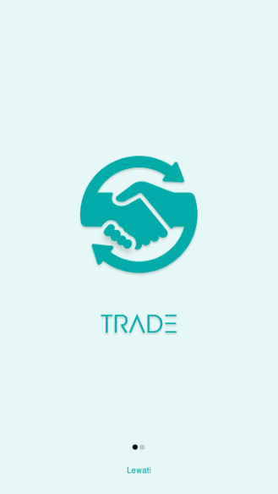 P 

Tampilan Prototype awal masuk aplikasi Ourwear, jadi tampilan masuk ini menampilkan ada apa aja fitur di dalam aplikasi kita.

  

Tampilan Prototype Login,Daftar, dan lupa password, jadi tampilan ini untuk yang sudah punya akun, daftar akun, serta yang sudah mempunyai akun tetapi lupa dengan kata sandinya.

  

Tampilan Prototype memilih gender untuk masuk kedalam homepage.

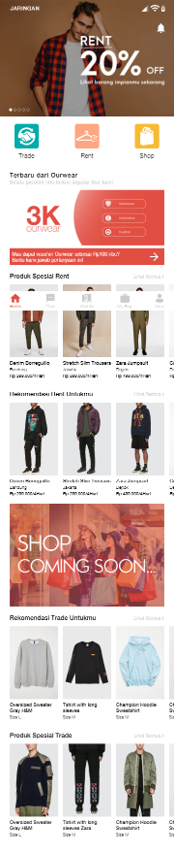 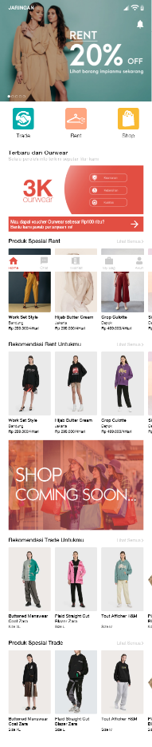 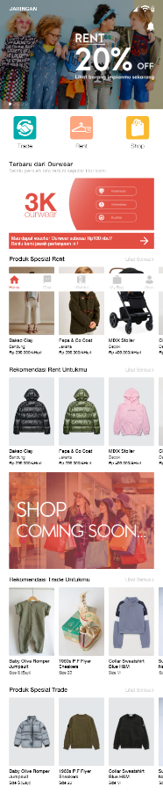

Tampilan Prototype Homepage Pria, Wanita dan Anak-Anak. Di Homepage ini kita bisa memilih Fitur apa yang akan kita kunjungi.

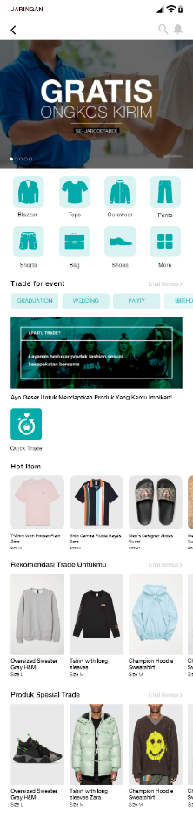 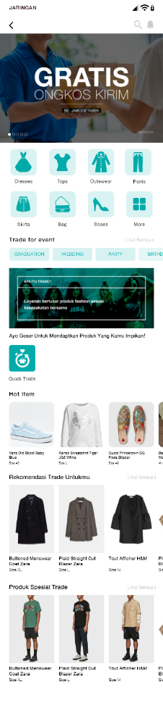 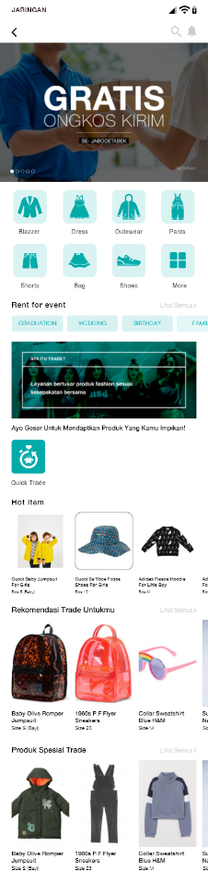

Berikut adalah tampilan prototype Homepage Trade Pria,Wanita dan Anak- anak. Dan didalam Homepage Trade ini ada penjelasan apa itu Trade dan ada fitur Quick Trade.

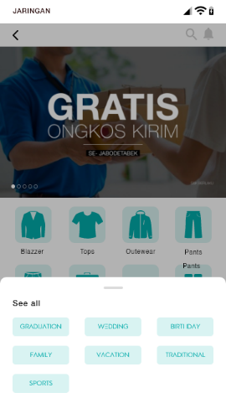 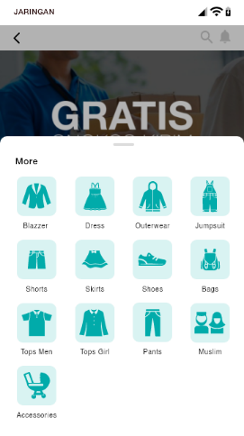

Berikut adalah salah satu tampilan prototype jika mengklik Lihat semua dan More.

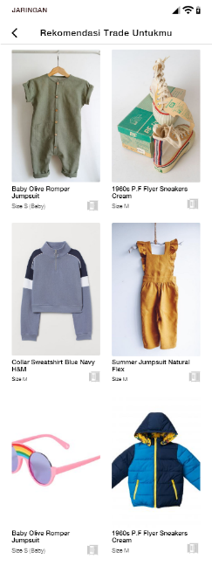 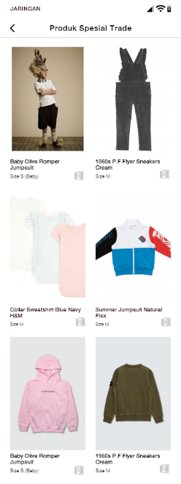

Berikut adalah salah satu tampilan prototype jika mengklik Rekomendasi Trade untukmu dan Produk special Trade.

 

Berikut adalah tampilan jika mengklik fitur Quick Trade. Yang dimana jika mengklik ceklis maka user setuju dengan produk tersebut dan jika mnegklik tanda X makan user tidak suka dengan produk tersebut dan akan mencari produk lainya.

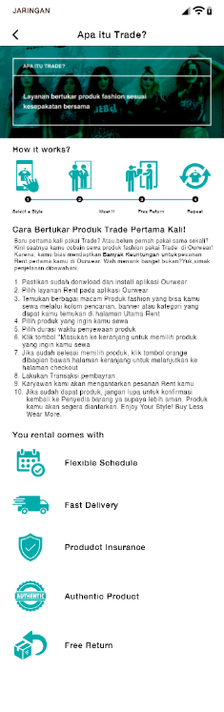

Berikut tampilan prototype jika user mengklik apa itu Trade. Dan di dalamnya ada penjelasan apa itu fitur Trade dan bagaimana bekerjanya.

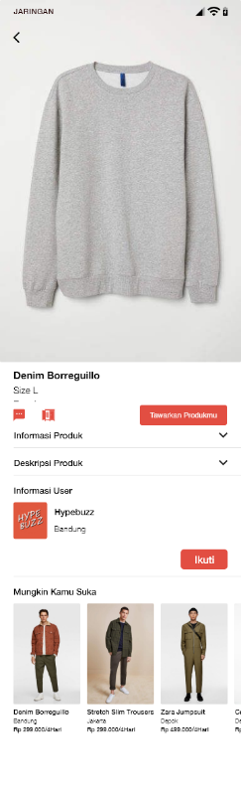

Berikut adalah tampilan lapak produk Trade. Yang mana didalamnya user bisa menawarakan produknya dan bisa melihat detail Deskripsi Produk dan bisa mengikuti User lainya untuk melihat produk lainya.

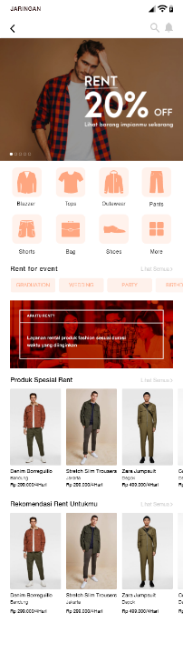 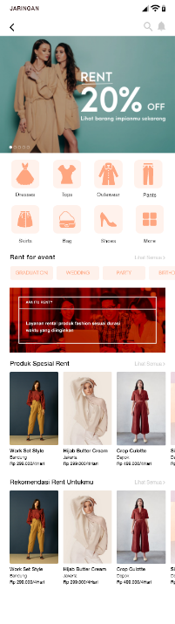 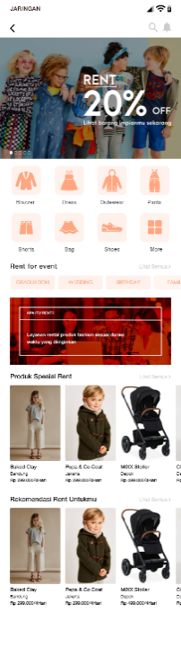

Berikut tampilan prototype fitur Rent Pria,Wanita dan Anak – Anak. Dan didalam fitur Rent ada tampilan apaa itu Rent.

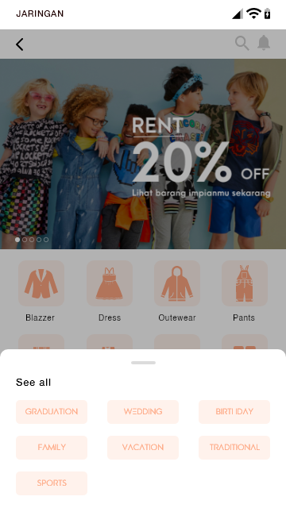 

Berikut adalah salah satu tampilan jika user mengklik Lihat semua dan More didalam fitur Rent.

 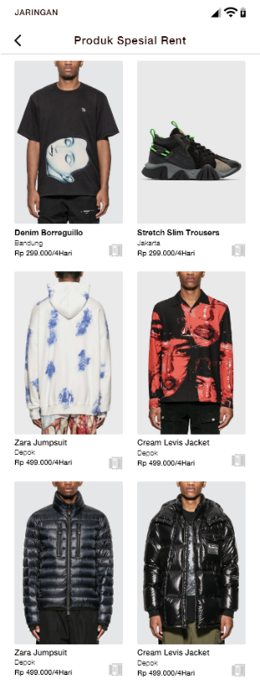 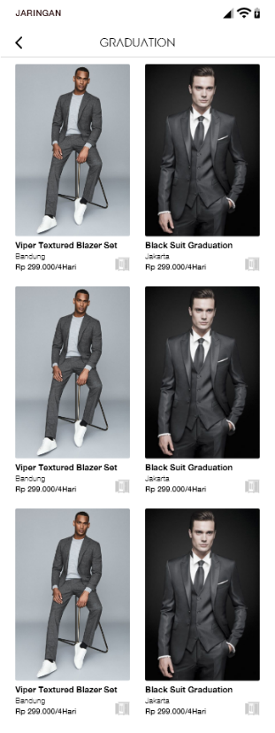

Berikut adalah salah satu tampilan jika user mengklik Lihat semua Rekomendasi untukumu, Produk Spesial Rent dan jika user mengklik Rent for event.

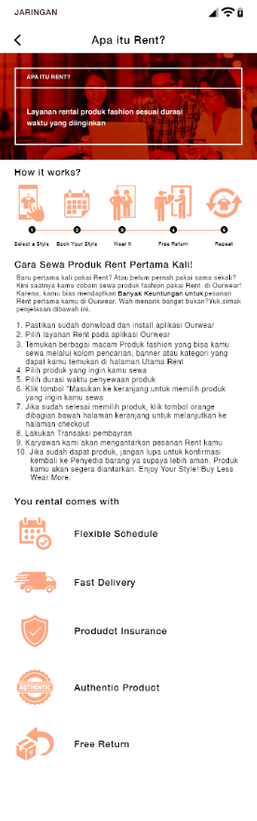

Berikut tampilan prototype jika user mengklik apa itu Rent. Dan di dalamnya ada penjelasan apa itu fitur Rent dan bagaimana bekerjanya.

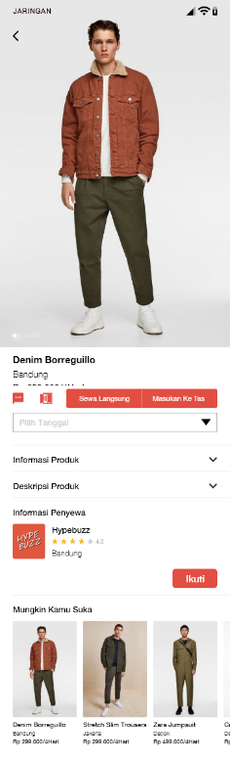 

Berikut adalah tampilan Lapak Produk Rent dan deskripsi produknya serta tampilan memilih tanggal untuk menyewa produknya tersebut.

 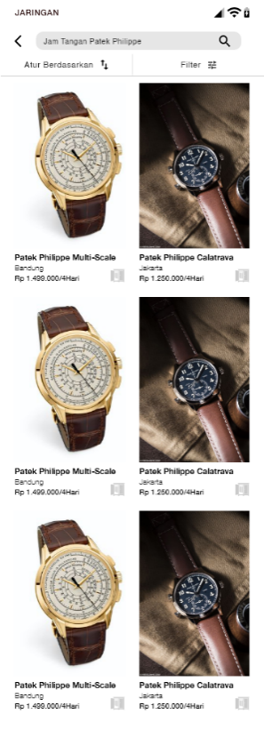

Berikut adalah tampilan search dan tampilan hasil setelah search.

  



Berikut adalah tampilan prototype Notifikasi Fitur Rent & Trade, serta tampilan pengaturan Notifikasi.

 

Berikut adalah tampilan prototype Akun dan tampilan prototype jika user mengklik tambahkan produk.

 

Berikut adalah tampilan prototype Form posting produk Rent & Trade.

 

Berikut tampilan prototype Fitur Chat dan salah satu tampilan chatnya.

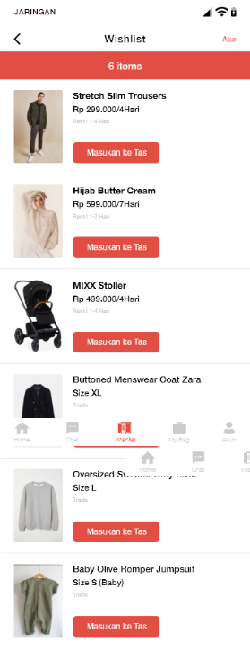 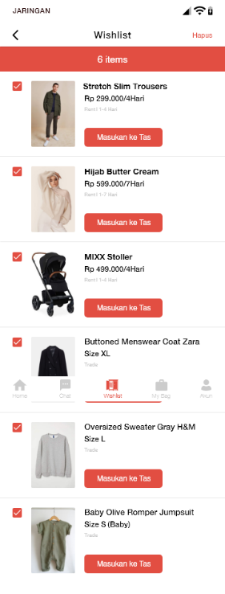

Berikut tampilan prototype Fitur Wislist dan tampilan klik atur serta tampilan setelah klik ceklis untuk atur produk yang mau di hapus.

  

Berikut tampilan prototype Fitur My Bag dan tampilan klik aatur serta tampilan setelah klik ceklis untuk atur produk yang mau di hapus.

## Asumsi Validasi

Nama : Ridwan

Deskripsi pendek persnoa :

Orang yang suka membeli produk fashion, tapi mudah bosan dengan pakainya & tidak tau pakaian-pakaian yang sudah tidak digunakan mau diapakan.

### Demografis

Umur : 23

Gender : Laki -Laki

Status Pernikahan : Lajang

Pendapatan : >2.500.000/bulan

Lokasi : Jakarta

Defining Traits : Good Persona dan Perfectsionis

### Latar Belakang Profesional

Pendidikan : SMA

Pekerjaan : Karyawan Swasta

Pengalaman Kerja : Karyawan brand fashion diatas 3 tahun

### Preferensi Teknologi

Internet :

|  |  |  |  |  |  |  |  |  |  |  |
| --- | --- | --- | --- | --- | --- | --- | --- | --- | --- | --- |
| **0** | **1** | **2** | **3** | **4** | **5** | **6** | **7** | **8** | **9** | **10** |

Media Sosial :

|  |  |  |  |  |  |  |  |  |  |  |
| --- | --- | --- | --- | --- | --- | --- | --- | --- | --- | --- |
| **0** | **1** | **2** | **3** | **4** | **5** | **6** | **7** | **8** | **9** | **10** |

Permainan :

|  |  |  |  |  |  |  |  |  |  |  |
| --- | --- | --- | --- | --- | --- | --- | --- | --- | --- | --- |
| **0** | **1** | **2** | **3** | **4** | **5** | **6** | **7** | **8** | **9** | **10** |

Belanja Online :

|  |  |  |  |  |  |  |  |  |  |  |
| --- | --- | --- | --- | --- | --- | --- | --- | --- | --- | --- |
| **0** | **1** | **2** | **3** | **4** | **5** | **6** | **7** | **8** | **9** | **10** |

### Gaya komunikasi

Kasual :

|  |  |  |  |  |  |  |  |  |  |  |
| --- | --- | --- | --- | --- | --- | --- | --- | --- | --- | --- |
| **0** | **1** | **2** | **3** | **4** | **5** | **6** | **7** | **8** | **9** | **10** |

Umum :

|  |  |  |  |  |  |  |  |  |  |  |
| --- | --- | --- | --- | --- | --- | --- | --- | --- | --- | --- |
| **0** | **1** | **2** | **3** | **4** | **5** | **6** | **7** | **8** | **9** | **10** |

### Preferensi Personal

#### Tujuan

* Memberikan layanan tukar pakaian ( Trade) untuk mengurangi cost dalam membeli produk fashion baru.
* Memberikan keuntungan dengan menyewakan produk fashion kepada orang lain.

#### Poin Keluhan Persoalan

* Barang tidak sesuai dengan yang mereka pasarkan.
* Kualitas pakaian yang dipakai tidak layak.

#### Daftar pengguna potensial

* Pelajar
* Mahasiswa
* Karyawan
* Wiraswasta

## Pioting dalam Model Bisnis mengantisipasi Hal yang tak Terduga

Dalam kasus produk seperti kehilangan,pencurian,kerusakan dan sebagainya.

### Pencegahan

Setiap produk yang akan disewa akan dipasang sebuah chip yang ada dalam packaging Box & Produk fashion yang tersedia dari Ourwear, yang dapat melacak lokasi & keberadaan barang yang disewa, apabila suatu saat produk tersebut hilang atau dicuri, maka kami dapat melacak dimana produk tersebut pergi. Ourwear juga menyediakan Box khusus pengiriman & pengembalian untuk melindungi barang yang akan disewa yang sedang dalam pengiriman. Selain itu juga, pengguna yang menyewa produk wajib meletakan deposit dan memastikan akun mereka terverifikasi dengan identitas (KTP, SIM, dan lain-lain) terlebih dahulu sebelum dapat melakukan kegiatan sewa menyewa.

### Proses

Sebelum barang dikirim ke pengguna saat pengguna mulai menyewa, barang akan dikirim ke kantor Ourwear terlebih dahulu untuk di inspeksi kebenaran & Keaslian barang. Apakah sesuai dengan yang digambar dan deskripsi, kondisi, dan sebagainya. Kemudian, barang siap lanjut dikirim ke pengguna.

Setelah selesai, maka barang akan dikembalikan lagi ke kantor Ourwear untuk di inspeksi kembali terhadap kondisi barang tersebut sekarang. Biaya tambahan akan di

aplikasikan apabila terdapat sebagian atau keseluruhan kerusakan, kehilangan bagian, dan sebagainya, kemudian barang akan dikembalikan ke pemilik & siklus berulang.

### Komplain

Terkadang pemilik tidak menerima kondisi barang yang telah rusak, hilang, dan sebagainya. Untuk kompensasinya, dapat tergantung dari kasus ke kasus. Umumnya berupa penggantian baik biaya atau barang yang sama.

## Produk

### Aplikasi Ourwear

Aplikasi Ourwear adalah fasilitas bagi pengguna untuk memulai menggunakan layanan baik itu *Jual-beli,Sewa,Tukar-tambah.* Aplikasi Ourwear merupakan antar-muka dalam jaraknya proses bisnis-bisnis bagi para penggunanya.

## Form SRL

### SRL 1

User Persnoa Assumption 1.1

Nama : Ridwan

Deskripsi pendek persnoa :

Orang yang suka membeli produk fashion, tapi mudah bosan dengan pakainya & tidak tau pakaian-pakaian yang sudah tidak digunakan mau diapakan.

#### Demografis

Umur : 23

Gender : Laki -Laki

Status Pernikahan : Lajang

Pendapatan : >2.500.000/bulan

Lokasi : Jakarta

Defining Traits : Good Persona dan Perfectsionis

#### Latar Belakang Profesional

Pendidikan : SMA

Pekerjaan : Karyawan Swasta

Pengalaman Kerja : Karyawan brand fashion diatas 3 tahun

#### Preferensi Teknologi

Internet :

|  |  |  |  |  |  |  |  |  |  |  |
| --- | --- | --- | --- | --- | --- | --- | --- | --- | --- | --- |
| **0** | **1** | **2** | **3** | **4** | **5** | **6** | **7** | **8** | **9** | **10** |

Media Sosial :

|  |  |  |  |  |  |  |  |  |  |  |
| --- | --- | --- | --- | --- | --- | --- | --- | --- | --- | --- |
| **0** | **1** | **2** | **3** | **4** | **5** | **6** | **7** | **8** | **9** | **10** |

Permainan :

|  |  |  |  |  |  |  |  |  |  |  |
| --- | --- | --- | --- | --- | --- | --- | --- | --- | --- | --- |
| **0** | **1** | **2** | **3** | **4** | **5** | **6** | **7** | **8** | **9** | **10** |

Belanja Online :

|  |  |  |  |  |  |  |  |  |  |  |
| --- | --- | --- | --- | --- | --- | --- | --- | --- | --- | --- |
| **0** | **1** | **2** | **3** | **4** | **5** | **6** | **7** | **8** | **9** | **10** |

#### Gaya komunikasi

Kasual :

|  |  |  |  |  |  |  |  |  |  |  |
| --- | --- | --- | --- | --- | --- | --- | --- | --- | --- | --- |
| **0** | **1** | **2** | **3** | **4** | **5** | **6** | **7** | **8** | **9** | **10** |

Umum :

|  |  |  |  |  |  |  |  |  |  |  |
| --- | --- | --- | --- | --- | --- | --- | --- | --- | --- | --- |
| **0** | **1** | **2** | **3** | **4** | **5** | **6** | **7** | **8** | **9** | **10** |

#### Preferensi Personal

#### Tujuan

* Memberikan layanan tukar pakaian ( Trade) untuk mengurangi cost dalam membeli produk fashion baru.
* Memberikan keuntungan dengan menyewakan produk fashion kepada orang lain.

#### Poin Keluhan Persoalan

* Barang tidak sesuai dengan yang mereka pasarkan.
* Kualitas pakaian yang dipakai tidak layak.

#### Daftar pengguna potensial

* Pelajar
* Mahasiswa
* Karyawan
* Wiraswasta

#### Mindmap 1.2

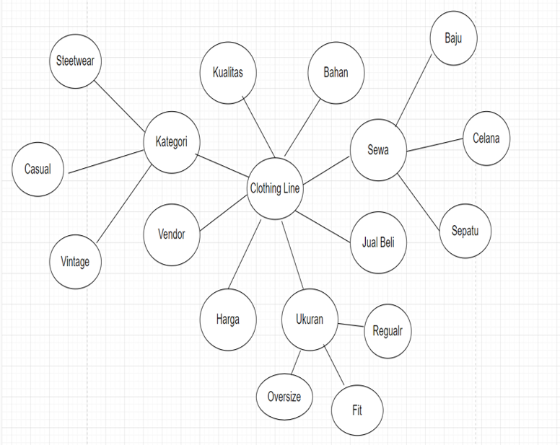

#### Activity Evidence 1.4

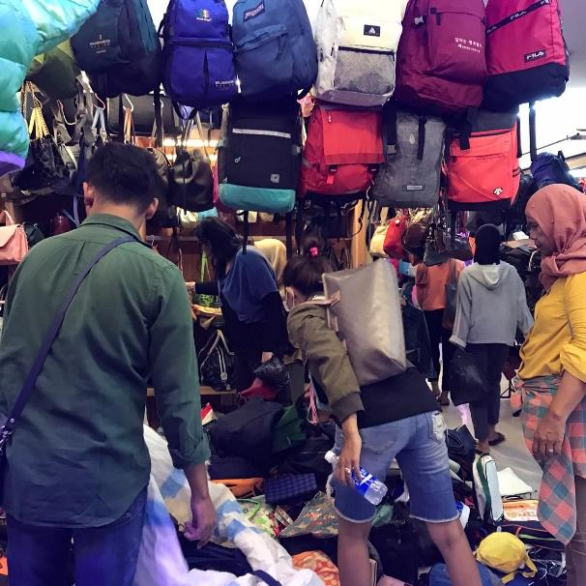

Melakukan observasi ke pasar senen untuk melihat produk apa saja yang dicari orang dan juga melihat orang-orang dengan umur berapa yang suka belanja disana.

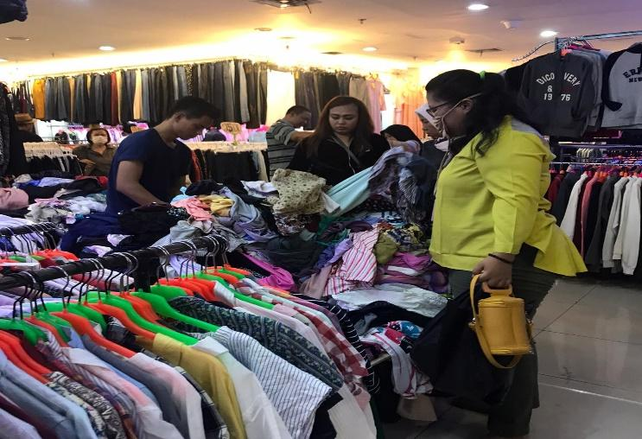

Melakukan observasi ke pasar baru untuk melihat produk apa yang dicari orang dan juga melihat orang-orang dengan umur berapa yang suka belanja disana.

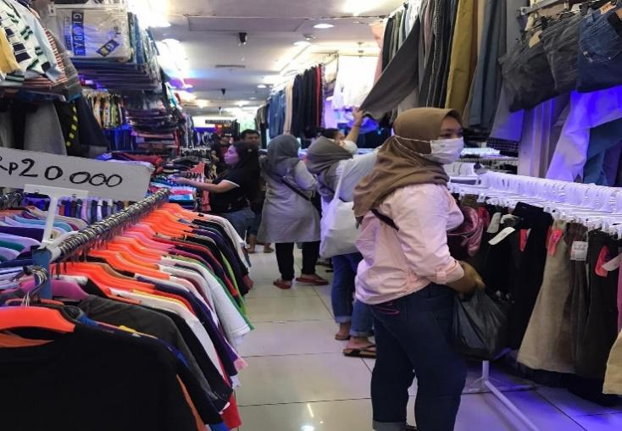

Melakukan observasi ke pasar senen untuk melihat produk apa yang dicari orang dan juga melihat orang-orang dengan umur berapa yang suka belanja disana.

### SRL 2

Wawancara dengan Industri & Pelanggan

#### Daftar Pertanyaan wawancara

##### Untuk Pelanggan

1. Nama
2. Usia
3. Status / Pekerjaan
4. No Hp
5. Berapa pendapatan anda setiap bulannya?
6. Berapa budget yang anda siapkan untuk membeli produk fashion?
7. Apa yang menjadi pertimbangan anda sebelum membeli produk fashion?
8. Seberapa sering anda melakukan transaksi produk fashion setiap bulannya?
9. Apa yang menjadi pertimbangan anda sebelum membeli produk fashion?
10. Anda lebih menyukai membeli produk fashion secara online atau offline?
11. Seberapa sering anda melakukan transaksi produk fashion secara online setiap bulan?
12. Apa alasan yang membuat anda memutuskan membeli produk fashion secara online?
13. Apa Keluhaan yang sering anda dapat saat anda membeli produk fashion secara online?
14. Anda lebih suka melakukan transaksi produk fashion online melalui social media / e-commerce?
15. Apa alasan anda melakukan transaksi di platform tersebut?
16. Berapa rata-rata anda memakai produk fashion anda dari awal anda membelinya?
17. Dalam sehari berapa kali anda mengganti pakaian fashion anda?
18. Dalam seminggu apakah kamu sering menggunakan pakaian yang sama?
19. Apa anda selalu berusaha menggunakan pakaian yang perbeda setiap harinya?
20. Berapa rata-rata anda memakai produk fashion anda sejak awal anda membelinya?
21. Apa yang anda lakukan terhadap produk fashion anda yang sudah tidak anda pakai?
22. Anda lebih menyukai produk fashion kondisi baru atau bekas?
23. Apa anda pernah membeli produk fashion dengan kondisi second?
24. Berapa kali anda membeli produk fashion dengan kondisi second?
25. Apa alasan anda membeli produk fashion dengan kondisi second?
26. Apa anda ingin mendapatkan pendapatan dari produk fashion yang anda miliki tanpa menjual barang tersebut?
27. Pernahkah anda menggunakan produk fashion milik teman anda?
28. Pernahkan anda memiliki keinginan untuk menukarkan barang yang sudah tidak anda pakai dengan barang yang anda sukai?
29. Apa kamu punya pengalaman menukarkan produk fashion dengan teman anda?
30. Pernahkah anda mengikuti giveaway produk fashion yang anda sukai di social media?
31. Apa yang anda lakukan bila anda tidak mendapatkan giveaway tersebut?

##### Untuk Industri

1. Nama
2. Usia
3. Status / Pekerjaan
4. No Hp
5. Berapa pendapatan tiap bulan dari berjualan pakaian second?
6. Berapa budget yang disiapkan tiap bulan untuk membeli barang untuk dijual kembali?
7. Pengunjung yang membeli lebih banyak laki-laki atau perempuan?
8. Kisaran umur yang membeli produk fashion di toko anda?
9. Produk fashion apa yang sering dibeli ditoko anda?
10. Merek pakaian apa yang sering di cari oleh customer anda?
11. Saat orang membeli produk di toko anda rata-rata mereka membeli berapa produk?
12. Kisaran harga barang second yang anda jual?
13. Bagaimana awal mulai anda berdagang?
14. Sudah berapa lama anda berjualan produk fashion?
15. Apakah ada pengalaman pahit yang dialami ketika berjualan produk fashion second?
16. Bagaimana cara anda mengoptimalkan penjualan?
17. Kenapa anda memutuskan untuk menjual produk fashion second?

#### Hasil wawancara

Akan dilampirkan di Lampiran lain-lain di penutup

### SRL 3

Value Proposition Canvas

#### Customer profile

##### Pains

* Customer merasa keberatan bila harus memberikan deposit dana sesuai dengan harga sewa.
* Customer takut ID yang dititipkan disalahgunakan oleh pihak penyewaan barang.
* Pilihan katalog barang yang terbatas di setiap tempat penyewaan.
* Penyedia takut bila barang yang mereka sewakan ditukar barang palsu yang sejenis.
* Penyedia takut barang rusak , hilang / dibawa kabur penyewa bila tidak ada ID / deposit.

##### Gains

* Customer tidak harus datang ke toko, barang dikirim langsung kerumah mereka.
* Customer mau barang yang disewakan kualitas original.
* Customer ingin menyewakan barangnya juga bukan hanya penyedia yang bisa menyewakan.
* Kebersihan dan kualitas dari barang yang disewakan terjamin.
* Customer mau data pribadi mereka terjaga (ID , No HP , Alamat Pribadi).

##### Customer Jobs

* Customer harus datang ke tempat penyewaan untuk mendapatkan produk yg ingin disewa.
* Customer harus memberikan deposit dana pada setiap barang yang mereka sewa.
* Customer harus menitipkan ID (KTP/SIM/KK) pada setiap menyewa barang.
* Penyedia ingin menambah jangkauan.

#### Value Propositions

##### Pain Reliever

* Barang dipilih melalui aplikasi & barang langsung dikirim ke rumah penyewa.
* Customer tidak harus menitipkan ID hanya perlu mengupload foto ID sesuai syarat & ketentuan.
* Pilihan Katalog yang beragam karena penggabungan dari toko-toko penyewaan yg sebelumnya bersifat individu.

##### Gain Creator

* Pada setiap barang digunakan microchip untuk mendeteksi apakah barang yg disewa sesuai dengan barang yg dikembalikan customer.
* Barang diantar & diambil langsung oleh kurir kami sesuai durasi penyewaan u/ mengatasi over time.
* Memberikan sistem poin untuk tiap transaksi yang bisa diconvert potongan harga / biaya antar.
* Menyediakan layanan Berlangganan untuk customer loyal agar menghemat dalam bertransaksi di app.

##### Product & Services

* “ Trade “ adalah fitur bertukar produk fashion, untuk mendapatkan produk fashion baru dengang cara menukarkan produk yang sudah tidak anda gunakan dengan produk dari orang lain sesuai dengan kesepakatan Ke-2 belah pihak untuk saling menukarkan produknya.
* “ Rent “ adalah fitur penyewaan produk fashion, fitur ini dibuat untuk memberikan layanan penyewaan produk fashion kepada orang yang lain yang membutuhkan sesuai dengan jangka waktu penywaan yang telah ditentukan.
* Selain dapat menyewa produk fashion, di fitur ini kita dapat menyewakan produk yang kita miliki kepada orang lain yang ingin menyewa barang kita, sehingga pihak pemilik barang bisa mendapatkan penghasilan dari produk-produk fashion yang ia sewakan ( Sesuai syarat & Ketentuan dari aplikasi kami).

### SRL 4

#### Teknologi yang digunakan

* Flutter. Framework pembuatan aplikasi untuk mobile & web https://flutter.dev
* Firebase. Backend aplikasi, untuk memfasilitasi Akun, Daftar & Login, Database, analitik, dan sebagainya.
* Visual Studio Code. Sebuah IDE programming serbaguna dari Microsoft, yang dapat diutak-atik sesuai kebutuhan.
* Dart Programming Language. Sebuah bahasa pemrograman dari Google. Flutter menggunakan Dart sebagai bahasa pemrograman dalam membangun antarmuka & fungsi fitur.
* C++. Bahasa pemrograman tingkat rendah standar.
* Adobe XD. Aplikasi untuk membuat prototuipe antarmuka yang hasilnya dapat diluncurkan kepada pengguna & dikonversi ke projek lain seperti Android Studio.
* Adobe Illustrator,Aplikasi untuk mendesain gambar vektor.
* Adobe Indesign. Aplikasi untuk mendesain berbagai macam material seperti poster, buku, brosur, dan sebagainya.
* Photoshop. Aplikasi manipulasi gambar.
* MidTrans. Sistem prosesor pembayaran.
* GitHub. Sistem untuk menampung kode sumber secara daring (*online*).

#### Timeline

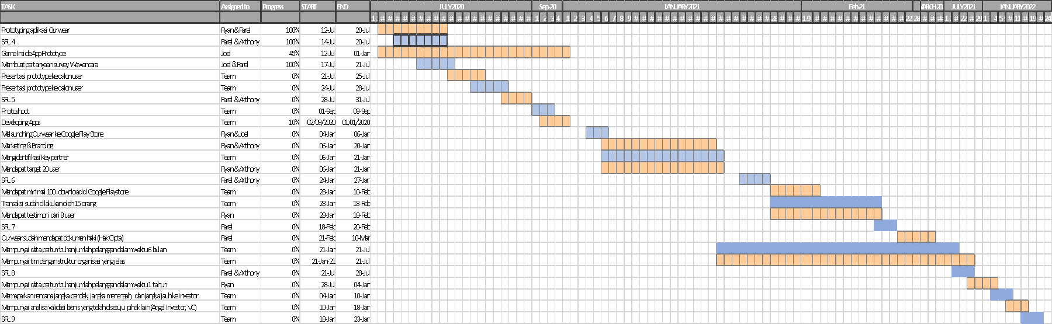

### SRL 5

#### Minimal Viable Product

Akan di lampirkan di lampiran lain-lain.

#### Validasi Prototype

Hasil Survei setelah pitching demo aplikasi Ourwear akan di lampirkan di lampiran lain-lain.

Setelah kami Pitching kami mendapatkan 36 Responden (Akses tanggal Selasa, 28 Juli 2020)

Reaksi & Impresi

##### Impresi dengan aplikasi Ourwear

* + Nice to try
  + Tokopedia bingitz
  + Bagus
  + Cukup menarik
  + Design simple mudah diakses ga bikin pusing mata topcer lah
  + baru mengenal aplikasi ourwear
  + Aplikasi yang cukup menarik
  + Teruntuk tampilan sudah lumayan bagus dan kurang melihat sesuatu menarik
  + good
  + UI nya enak cuma mirip bgt kek toped
  + Menarik
  + Menarik dari segi user interface
  + aplikasi yg inovatif, lengkap, dan sangat menarik plus potongan yang semakin menarik minat customer
  + Logo yang simple, mudah diingat karena menggunakan jenis logo flat desain. Informasi produk jelas, berada dalam satu halaman dan proses untuk pembelian ringkas. Secara keseluruhan, desain User Interface dan User Experience-nya sudah bagus.
  + Sangat menarik perhatian
  + Membantu dalam transaksi fashion yang dibutuhkan pada zaman saat ini, juga mengefiesienkan pengguna dalam memenuhi kebutuhannya.
  + mengejutkan,sangat inspiratif
  + Sangat menarik
  + Keren gokil
  + bagus muda di pahami enak di pake
  + Cukup baik & user friendly
  + aplikasinya bagus mudah dipakai walaupun baru pertama kali coba dan tampilan dari segi design nya lumayan baik
  + so far aplikasi nya keren,UI dari aplikasi nya juga gak kalah sama e-commerce/marketplace yang udah sering dipakai ex:shopee tokped dll
  + mantapp a, design appnya doang nihh kurang
  + jujur nih aplikasi nya keren jgn lupa nanti collabs sama gua ya kita gemparkan ekosistem fashion di Indo boy ditunggu tanggal mainnya brody
  + simple,bagus,sesuai kebutuhan banget buat orang kantoran yang harus gonta ganti baju setiap harinya tanpa harus beli baru
  + aplikasinya pas banget buat cewek karena kita itu tiap hari harus ganti model/style fashion buat kebutuhan ngantor/buat feed social media kita
  + keren
  + unik karena belom ada app yang sama kaya gini out off the box abis
  + aplikasi nya perfect banget dari segi fashion beda sama zalora yang cuma ngejual brand2 tertentu aja
  + kaya tokopedia

##### Tanggapan terhadap kualitas design & warna aplikasi

* + Nice to try
  + Tokopedia bingitz
  + Bagus
  + Cukup menarik
  + Design simple mudah diakses ga bikin pusing mata topcer lah
  + baru mengenal aplikasi ourwear
  + Aplikasi yang cukup menarik
  + Teruntuk tampilan sudah lumayan bagus dan kurang melihat sesuatu menarik
  + good
  + UI nya enak cuma mirip bgt kek toped
  + Menarik
  + Menarik dari segi user interface
  + aplikasi yg inovatif, lengkap, dan sangat menarik plus potongan yang semakin menarik minat customer
  + Logo yang simple, mudah diingat karena menggunakan jenis logo flat desain. Informasi produk jelas, berada dalam satu halaman dan proses untuk pembelian ringkas. Secara keseluruhan, desain User Interface dan User Experience-nya sudah bagus.
  + Sangat menarik perhatian
  + Membantu dalam transaksi fashion yang dibutuhkan pada zaman saat ini, juga mengefiesienkan pengguna dalam memenuhi kebutuhannya.
  + mengejutkan,sangat inspiratif
  + Sangat menarik
  + Keren gokil
  + bagus muda di pahami enak di pake
  + Cukup baik & user friendly
  + aplikasinya bagus mudah dipakai walaupun baru pertama kali coba dan tampilan dari segi design nya lumayan baik
  + so far aplikasi nya keren,UI dari aplikasi nya juga gak kalah sama e-commerce/marketplace yang udah sering dipakai ex:shopee tokped dll
  + mantapp a, design appnya doang nihh kurang
  + jujur nih aplikasi nya keren jgn lupa nanti collabs sama gua ya kita gemparkan ekosistem fashion di Indo boy ditunggu tanggal mainnya brody
  + simple,bagus,sesuai kebutuhan banget buat orang kantoran yang harus gonta ganti baju setiap harinya tanpa harus beli baru
  + aplikasinya pas banget buat cewek karena kita itu tiap hari harus ganti model/style fashion buat kebutuhan ngantor/buat feed social media kita
  + keren
  + unik karena belom ada app yang sama kaya gini out off the box abis
  + aplikasi nya perfect banget dari segi fashion beda sama zalora yang cuma ngejual brand2 tertentu aja
  + kaya tokopedia

##### Saran dari hasil Pitching

* + Nice to try
  + Tokopedia bingitz
  + Bagus
  + Cukup menarik
  + Design simple mudah diakses ga bikin pusing mata topcer lah
  + baru mengenal aplikasi ourwear
  + Aplikasi yang cukup menarik
  + Teruntuk tampilan sudah lumayan bagus dan kurang melihat sesuatu menarik
  + good
  + UI nya enak cuma mirip bgt kek toped
  + Menarik
  + Menarik dari segi user interface
  + aplikasi yg inovatif, lengkap, dan sangat menarik plus potongan yang semakin menarik minat customer
  + Logo yang simple, mudah diingat karena menggunakan jenis logo flat desain. Informasi produk jelas, berada dalam satu halaman dan proses untuk pembelian ringkas. Secara keseluruhan, desain User Interface dan User Experience-nya sudah bagus.
  + Sangat menarik perhatian
  + Membantu dalam transaksi fashion yang dibutuhkan pada zaman saat ini, juga mengefiesienkan pengguna dalam memenuhi kebutuhannya.
  + mengejutkan,sangat inspiratif
  + Sangat menarik
  + Keren gokil
  + bagus muda di pahami enak di pake
  + Cukup baik & user friendly
  + aplikasinya bagus mudah dipakai walaupun baru pertama kali coba dan tampilan dari segi design nya lumayan baik
  + so far aplikasi nya keren,UI dari aplikasi nya juga gak kalah sama e-commerce/marketplace yang udah sering dipakai ex:shopee tokped dll
  + mantapp a, design appnya doang nihh kurang
  + jujur nih aplikasi nya keren jgn lupa nanti collabs sama gua ya kita gemparkan ekosistem fashion di Indo boy ditunggu tanggal mainnya brody
  + simple,bagus,sesuai kebutuhan banget buat orang kantoran yang harus gonta ganti baju setiap harinya tanpa harus beli baru
  + aplikasinya pas banget buat cewek karena kita itu tiap hari harus ganti model/style fashion buat kebutuhan ngantor/buat feed social media kita
  + keren
  + unik karena belom ada app yang sama kaya gini out off the box abis
  + aplikasi nya perfect banget dari segi fashion beda sama zalora yang cuma ngejual brand2 tertentu aja
  + kaya tokopedia

### Logbook & Monthly Report

#### Lampiran laporan bulanan

* **Februari**

Di bulan Februari awal kami memasuki Entrepreneurship, dan di awali dengan kami mengkonsultasikan ide kami ke coach kami lalu kami melanjutkan membuat SRL 1.

* **Maret**

Di bulan Maret kami melakukan revisi SRL 1 dimana kami juga revisi User Pesona, Mind Map. Dan kami juga melakukan Observasi ke Pasar Senin dan Pasar Baru, lalu kami melakukan pembuatan Evidence Report.

Membuat Pertanyaan untuk mewawancara calon Customer dan Industri serta kami membuat Paper Infografis Form.

* **April**

Di bulan Maret kami membuat Value Proposotion Canvas, melakukan wawancara user, membuat Pain,Gain,Job, Melakukan revisi Value Propositon Canvas, Melakukan Wawancara Use, Membuat Business Flow Chart, Membuat Prototype Homepage,

* **Mei**

Di bulan Mei kami melakuan wawancara Industri sejenis, melakukan wawncara kepada calon User, dibulan mei kami lebih banyak melakukan wawancara kepada Industri sejenis dan calon User karena kurang puasnya jawaban dari hasil wawancara sebelumnya.

* **Juni**

Di bulan Juni kami melakukan Wawancara User, Melakukan wawancara Industri sejenis, membuat VPC hasil wawancara Industri Sejenis dan User, Melengkapi VPC, Melengkapi BMC, Mengisi Form SRL 3, Mencari solusi jika ada kehilangan barang, Wawancara Indsutri sejenis untuk mencari solusi

kehilangan barang, Menjelaskan Software yang kita gunakan untuk aplikasi, serta mencari tau untuk Midtrans dan teknologi yang akan digunakan.

* **Juli**

Di bulan Juli kami menganalisis Material guna untuk tau Software apa saja yang kita tau, dan membuat Prototype serta memvalidasikan Prototype serta merevisi Prototype.

# Bab 3 **Kesimpulan**

## Hasil Eksekusi

Hasil eksekusi kami, kami mempunyai target pasar seperti orang yang suka membeli produk fashion tapi mudah bosan dengan pakainya & tidak tau pakaian-pakian yang sudah tidak digunakan mau di apakan.

Kami memberikan keuntungan dengan menyewakan produk fashion kepada orang lain dan memberi keuntungan kepada orang yang mempunyai pakaian mungkin pakaianya mereka salah beli atau salah ukuran dapat bertukar produk fashion dengan orang lain yang sesuai dengan keinginanya dan pilihanya.

Dan kami juga melakukan observasi, dengan melihatnya maraknya orang yang mencari produk fashion dan sangat membutuhkan fashion sebagai gaya mereka menjadi sebuah pacuan untuk kami membuat aplikasi tentang fashion yang dimana user bisa menyewa jika tidak mampu membeli dan dapat menukar pakaianya jika sudah bosan atau salah membeli produk fashion.

Dan kami juga mewawancara Industri sejenis dan User dimana kami akan membuka ladang untuk Industri sejenis terutama dibidang penyewaan produk fashion untuk membranding usaha mereka dengan menggunakanya aplikasi kami, dan User juga akan merasakan keaman dan kesenangan ketika mereka bisa menggunakan produk fashion yang mereka inginkan tetapi mereka tidak dapat membeli dengan menyewa produk fashion tersebut.

## Tampilan Produk atau Prototype



Berikut adalah tampilan prototype Ourwear yang dibuat menggunakan software Adobe XD. Yang mana di dalam Prototype ada tampilan – tampilan fitur kami seperti fitur Rent,Trade,Homepage,Chat,Wishlist dan Akun. Penjelasan dan tampilan lebih lengkap sudah kami lampirkan di BAB 2 tentang prototype kami. Dan feedback responden calon pengguna terhadap prototype kami juga sudah kami lampirkan di BAB 2 di SRL 5.

**Evaluasi**

Hasil Survey

**Kenyamanan**

Beberapa pengguna mengeluhkan bahwa aplikasi tidak nyaman dimata. Tanggapan berupa menyediakan fitur *Dark mode* (mode gelap) yaitu membuat tampilan aplikasi menjadi gelap dengan tema gelap serta tindakan lainya yang memperbaiki ketidak nyamanan tampilan.

**Warna**

Pengguna mengenal bahwa warna hijau yang saat ini kami gunakan mirip seperti aplikasi terkenal yang lain yang umumnya memiliki tema hijau. Agar tidak terjadi konflik & kebingungan, maka kami memutuskan untuk mengubah warna tema dengan warna yang tidak terlalu ramai digunakan seperti warna Papaya.

**Kemudahan mempelajari Fitur**

Pengguna dapat dengan mudah mengenal fitur-fitur aplikasi yang ada dan mempelajarinya.

### Mekanisme

#### Proses awal sampai akhir

Pengguna dapat dengan mudah melakukan proses dari aplikasi seperti Daaftar akun, Login, Mulai Rental, dan sebagainya.

**Penutup**

## Referensi

[**www.forbes.com**](http://www.forbes.com)

<https://www.vice.com/id_id/article/ywq8qm/fashion-adalah-industri-paling-banyak-menghasilkan-polusi-di-dunia>

<https://trello.com/c/h1XJGIwU>

<https://trello.com/c/ZO2gYq4i>

## Logbook

Bulan Februari

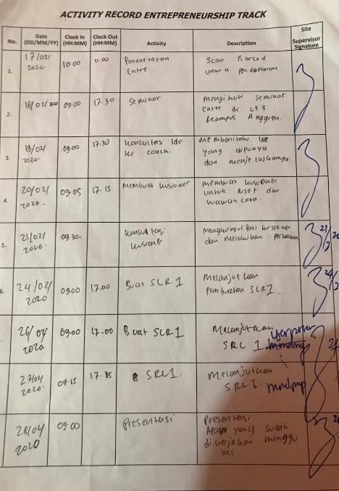

Bulan Maret

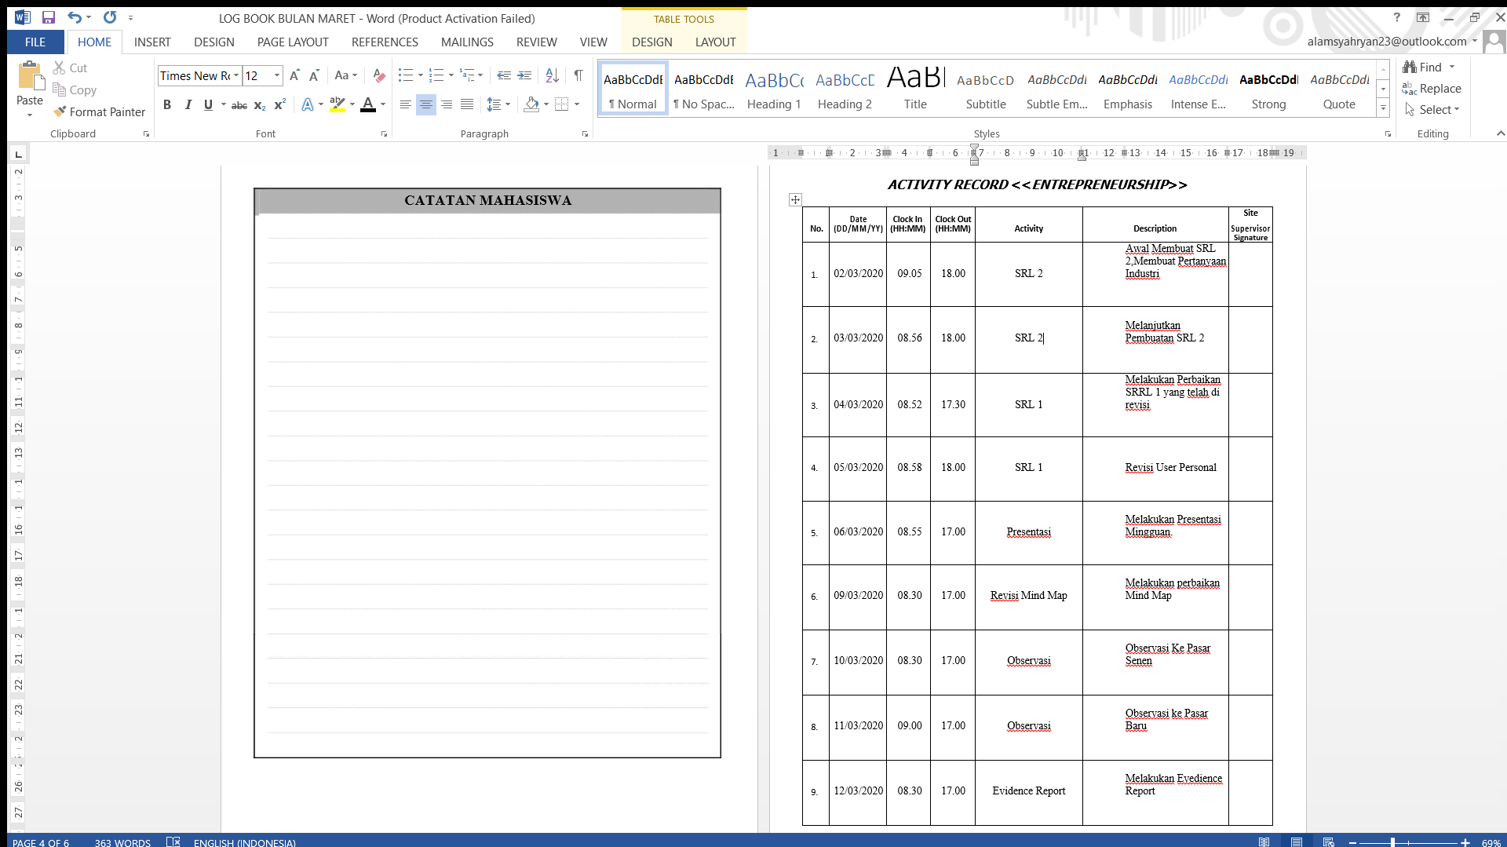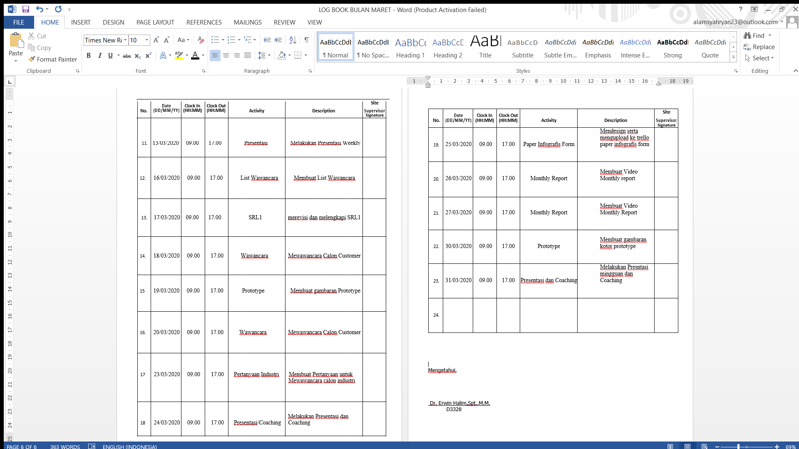

Bulan April

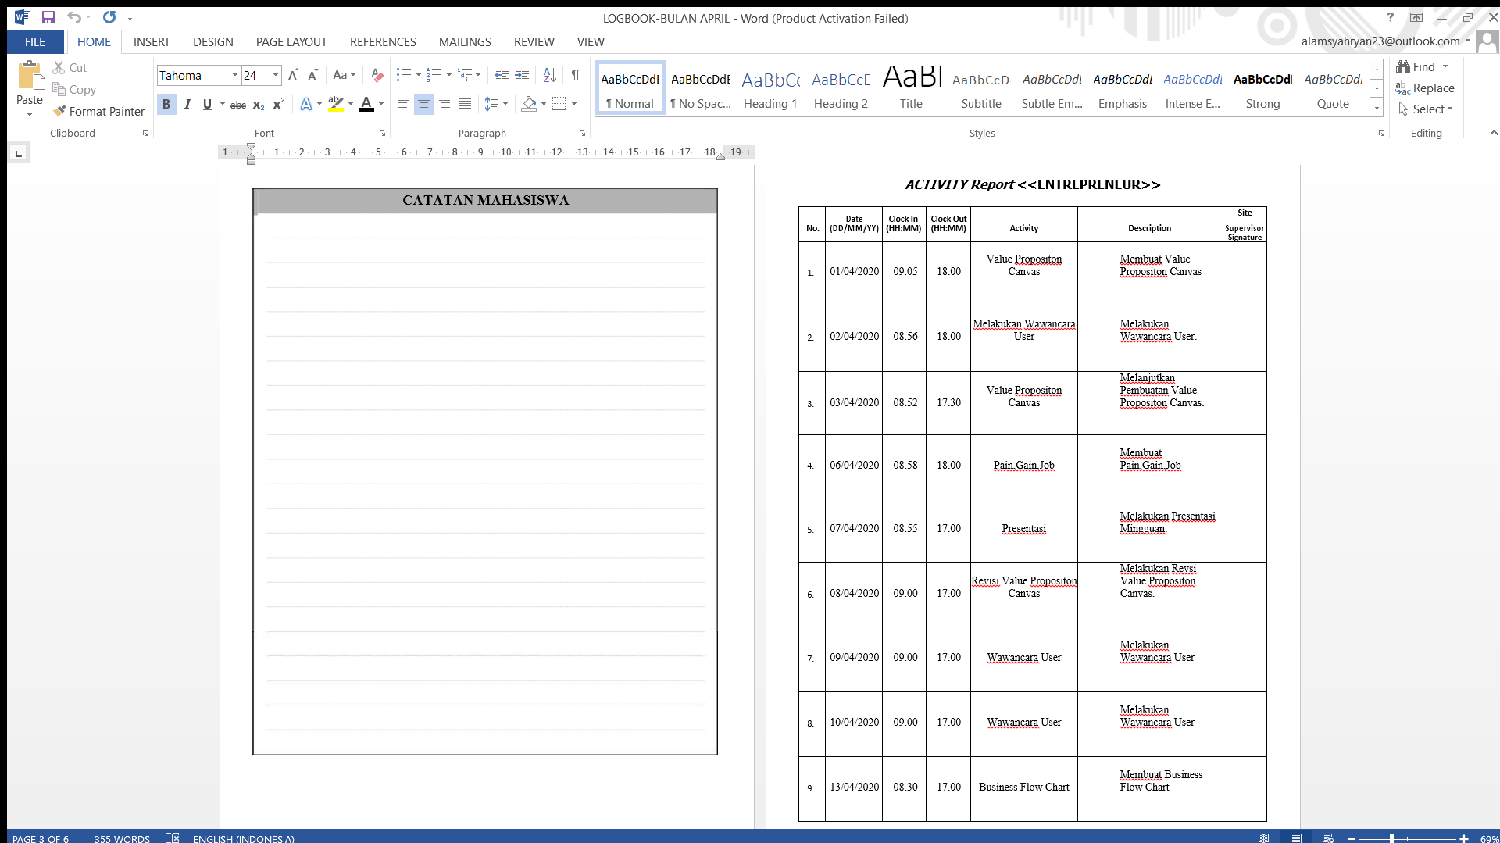

Bulan Mei

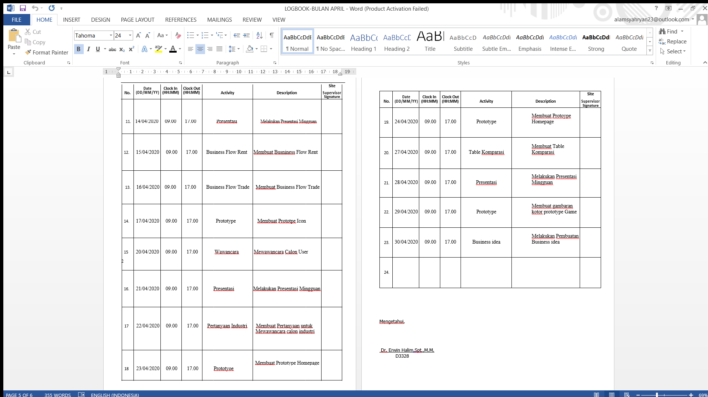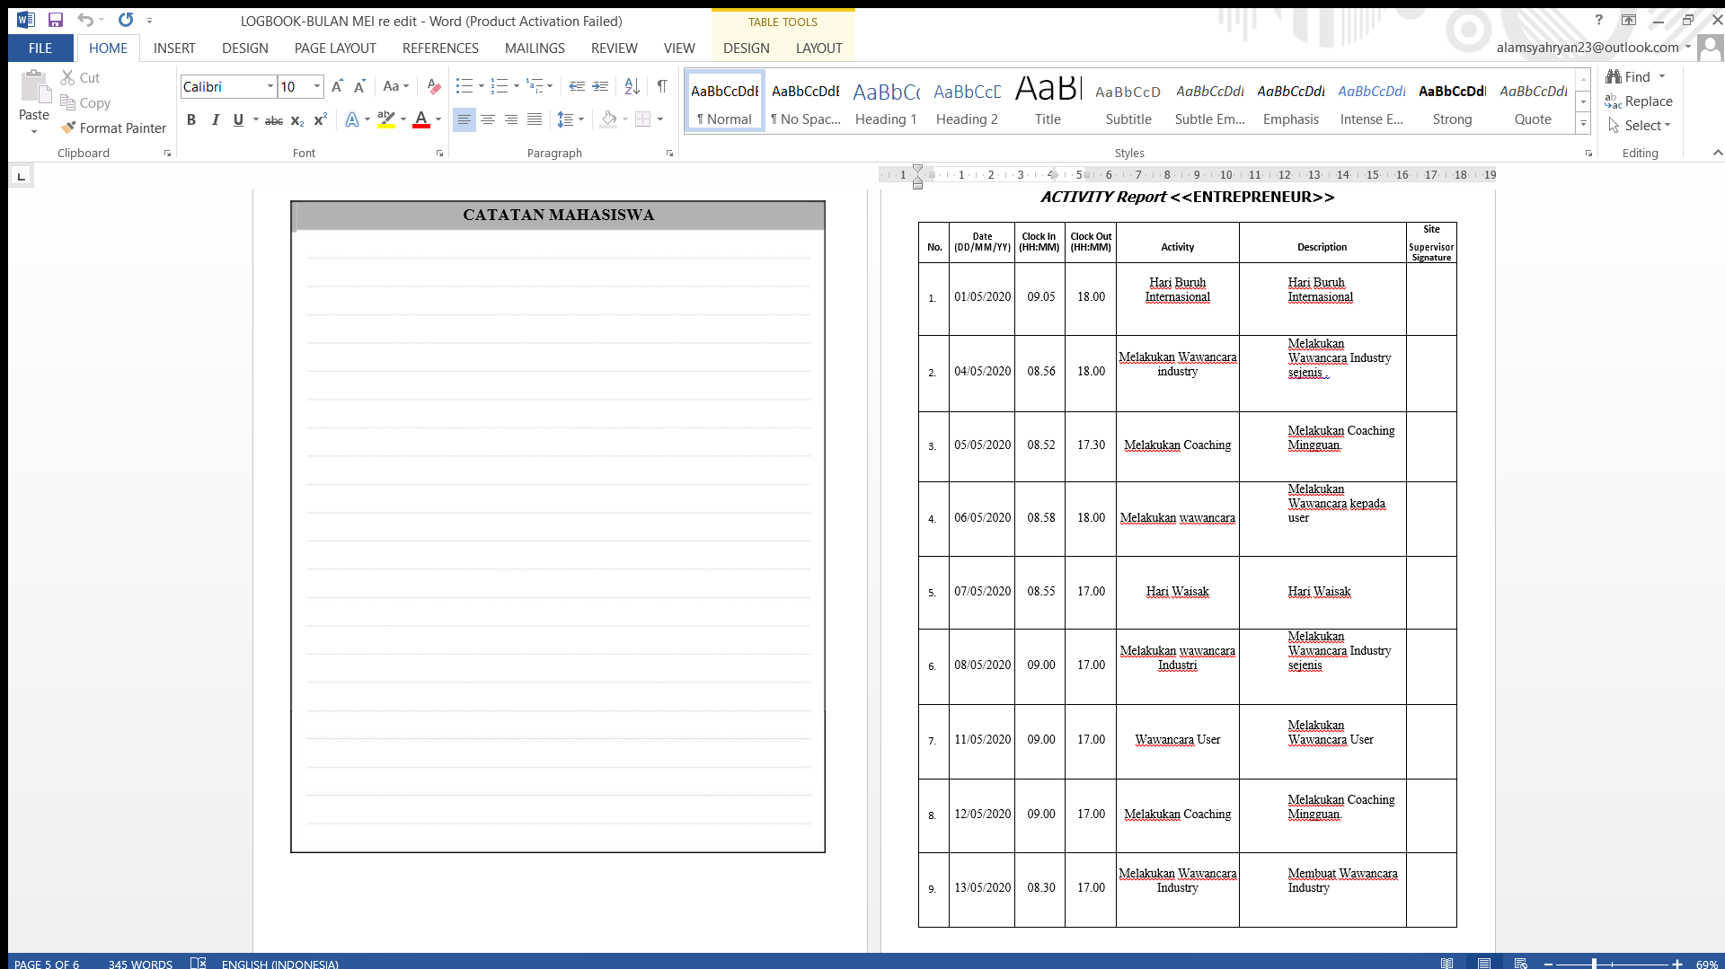

Bulan Juni

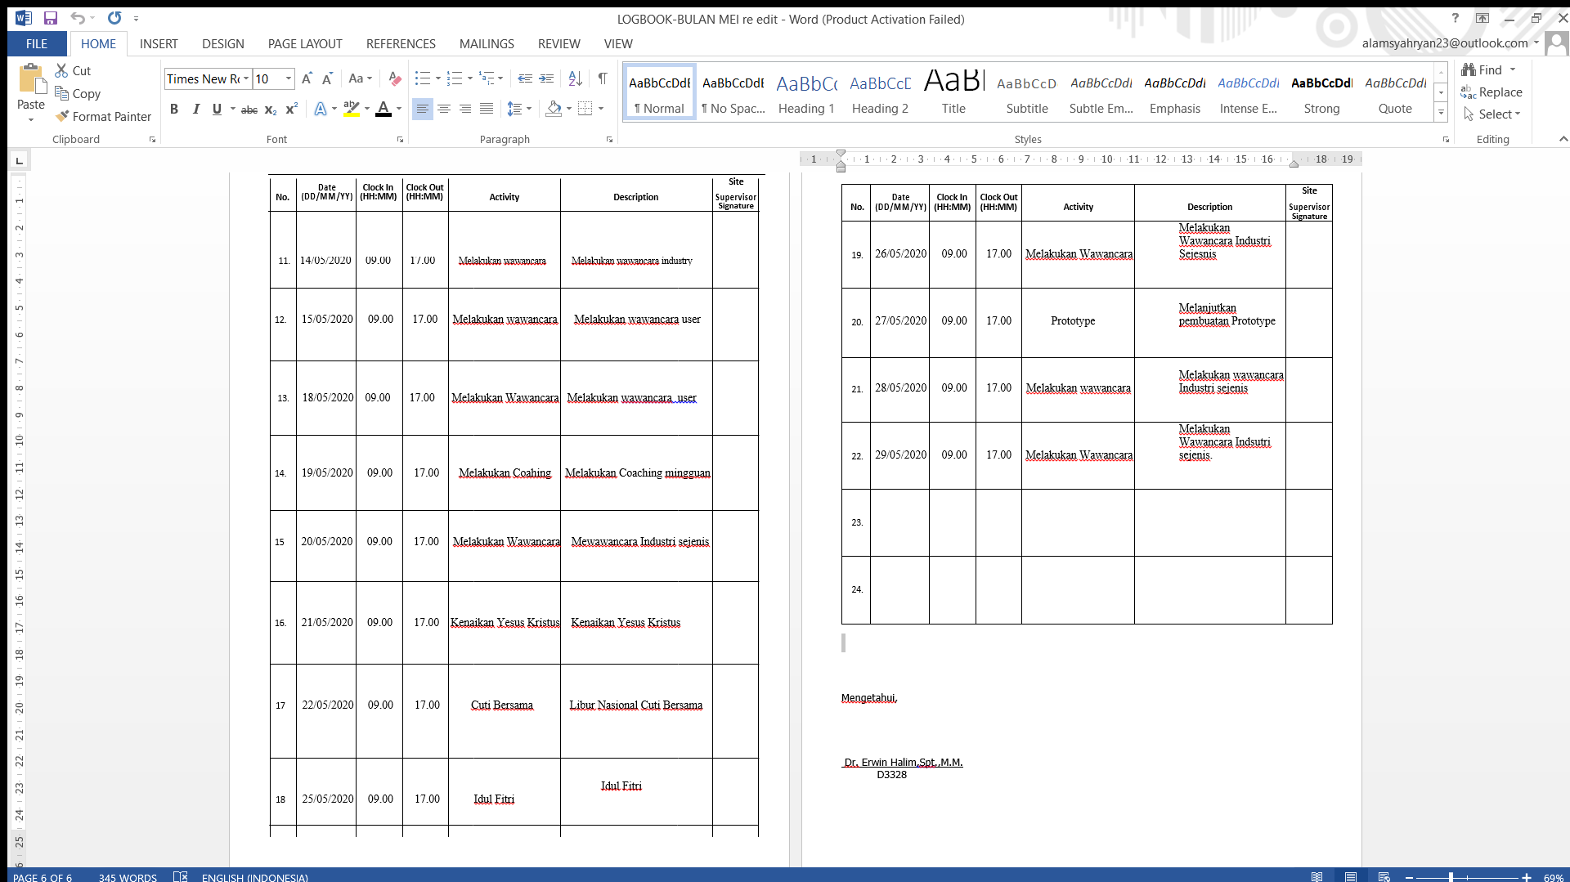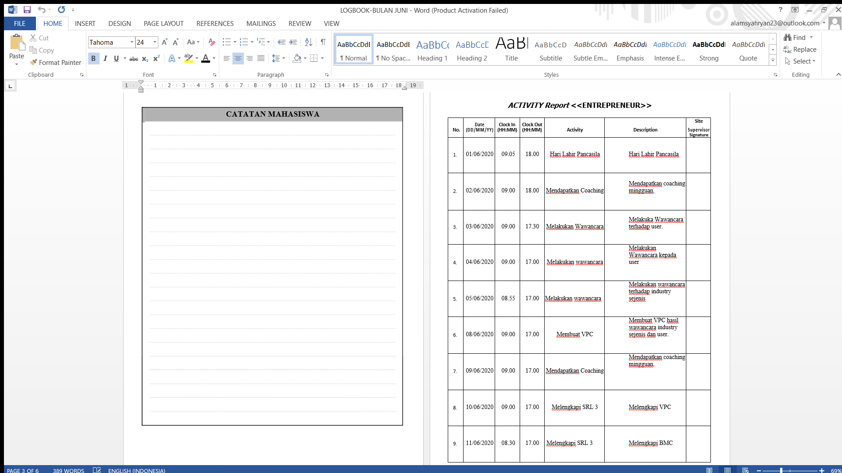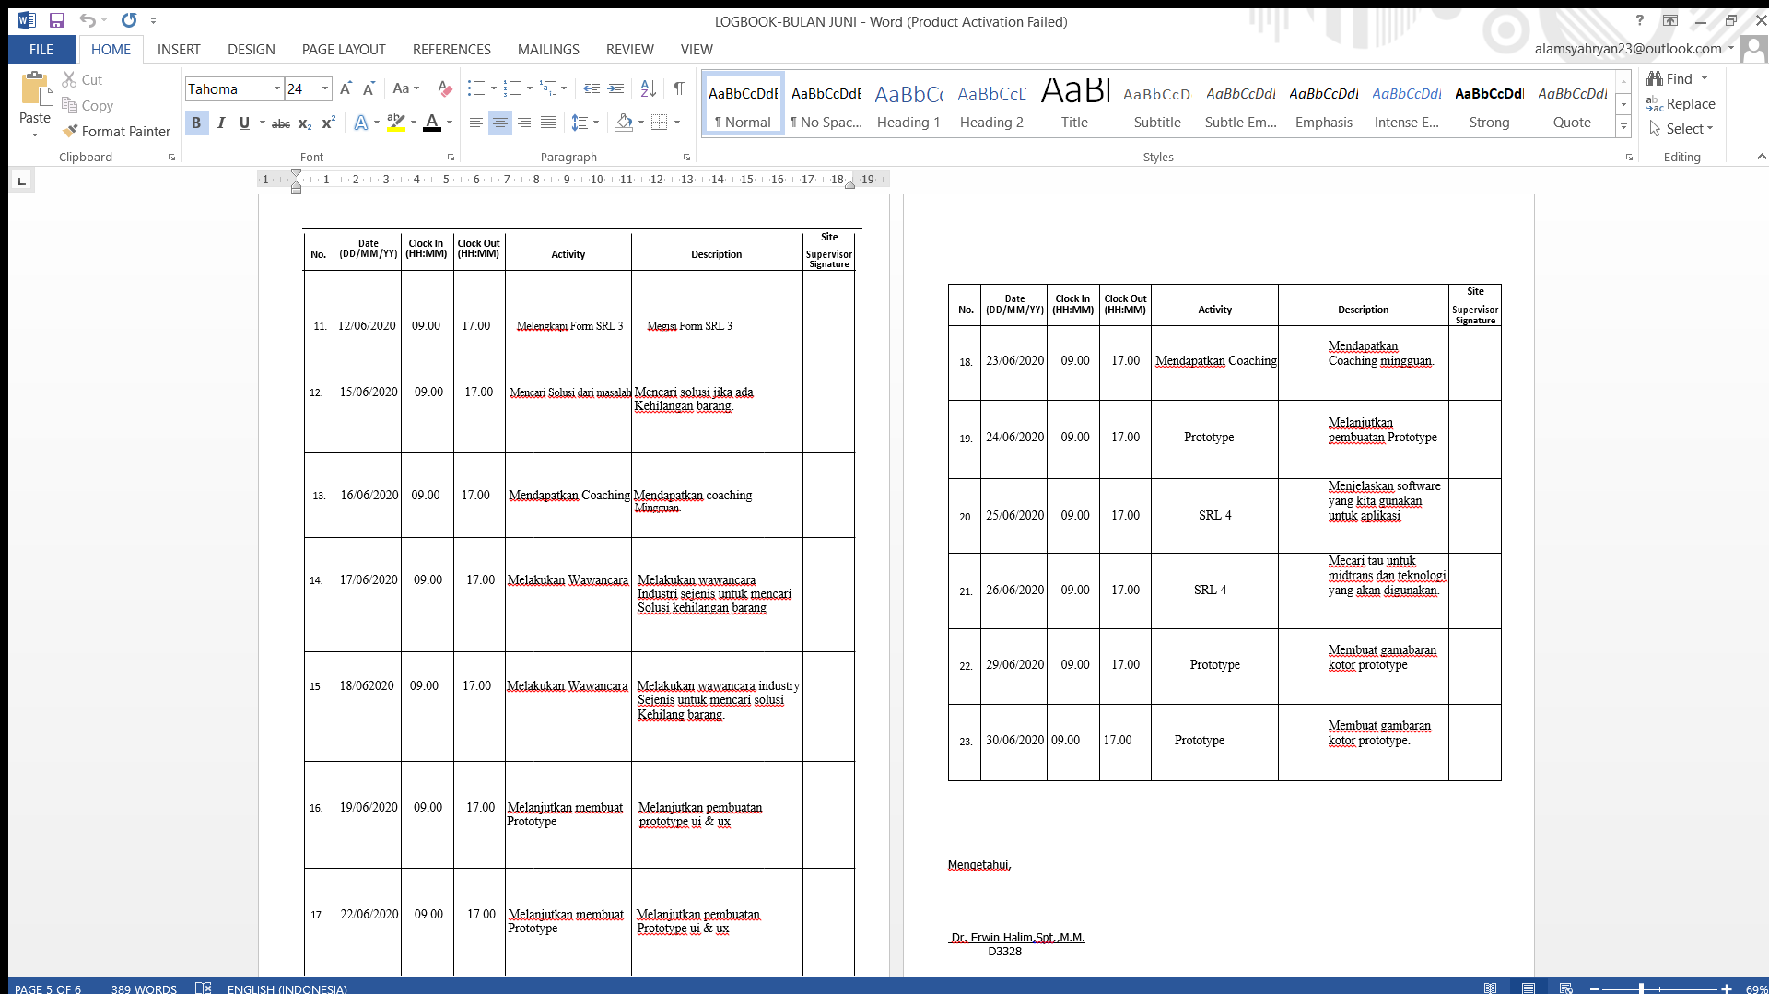

## Lampiran Intensive

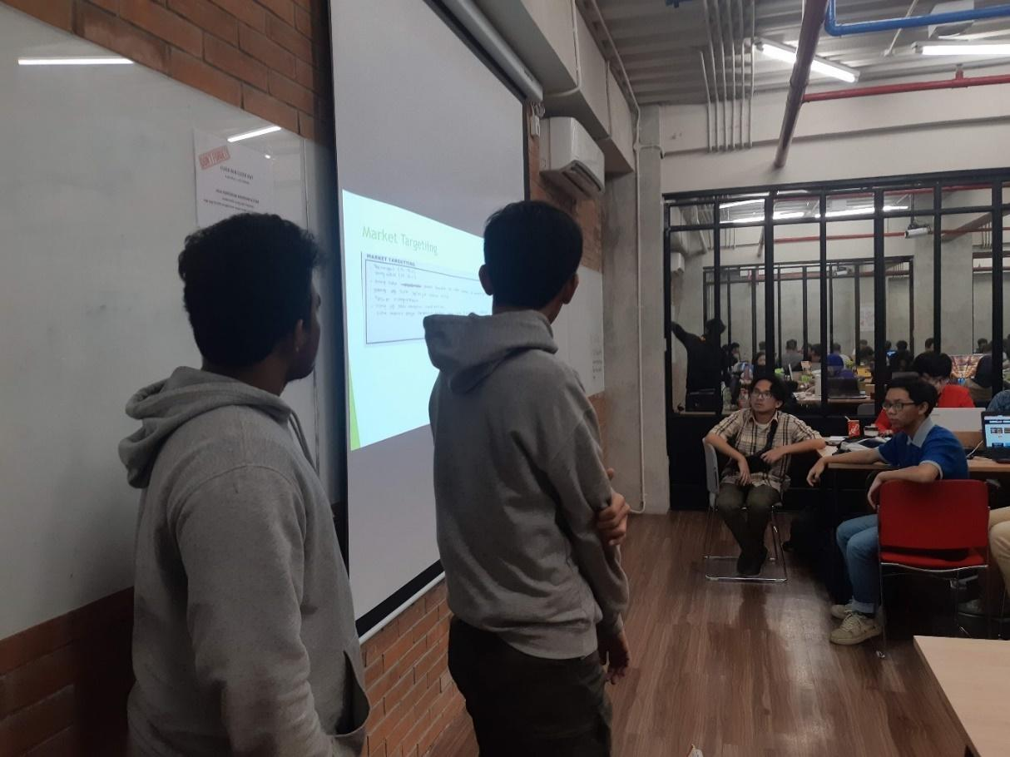

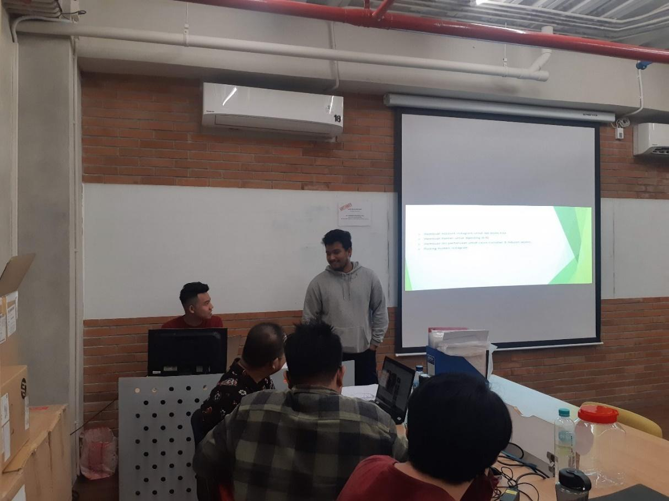

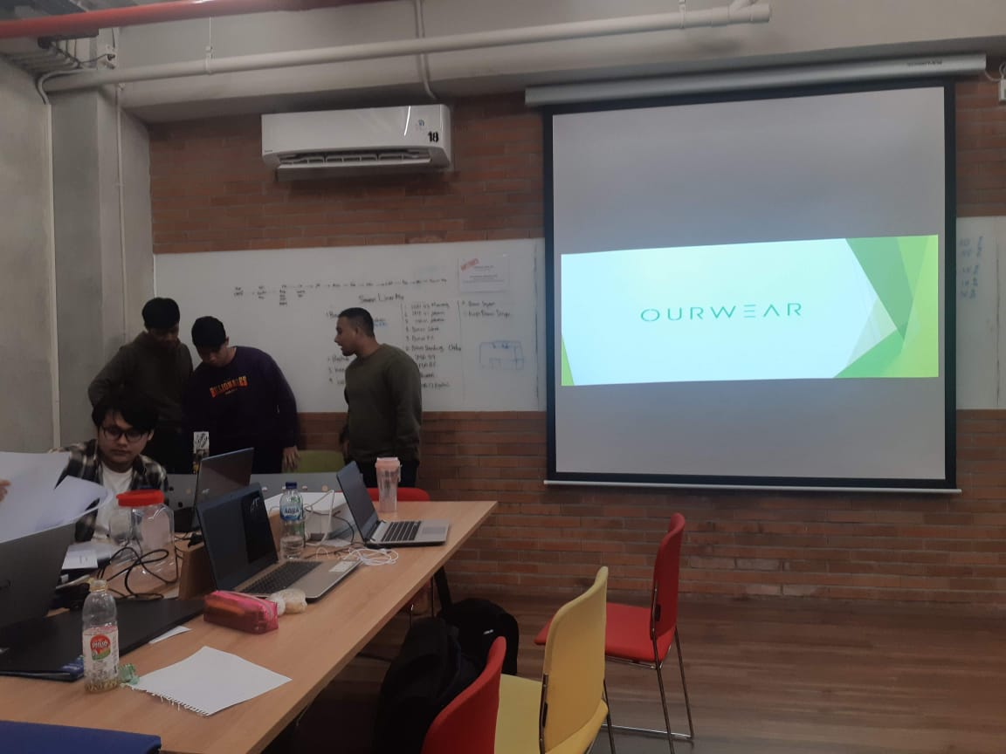

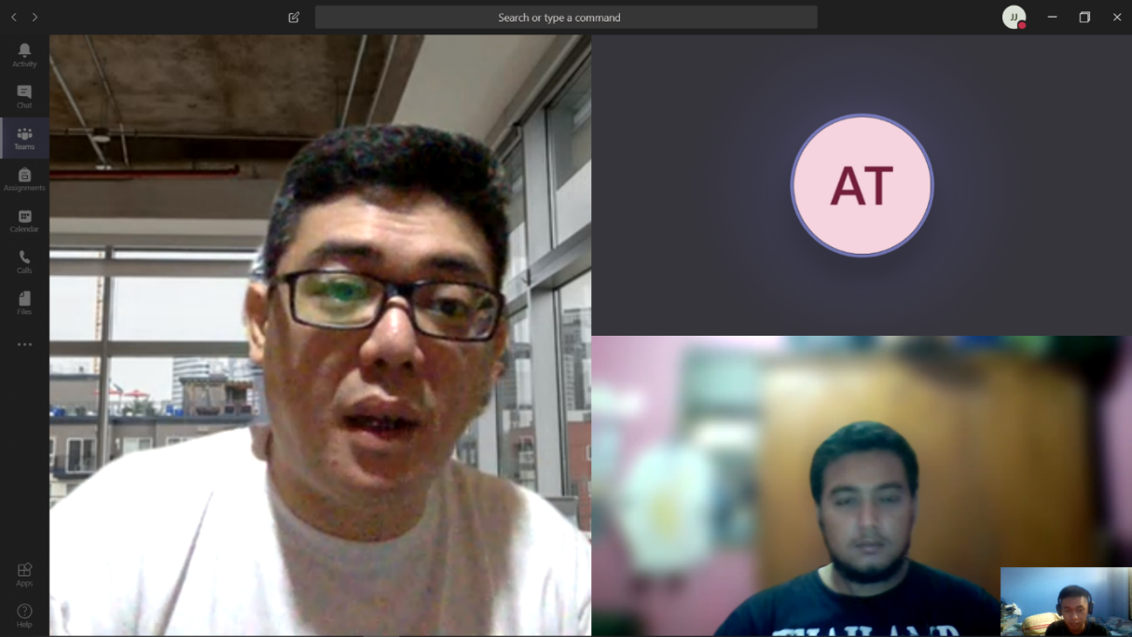

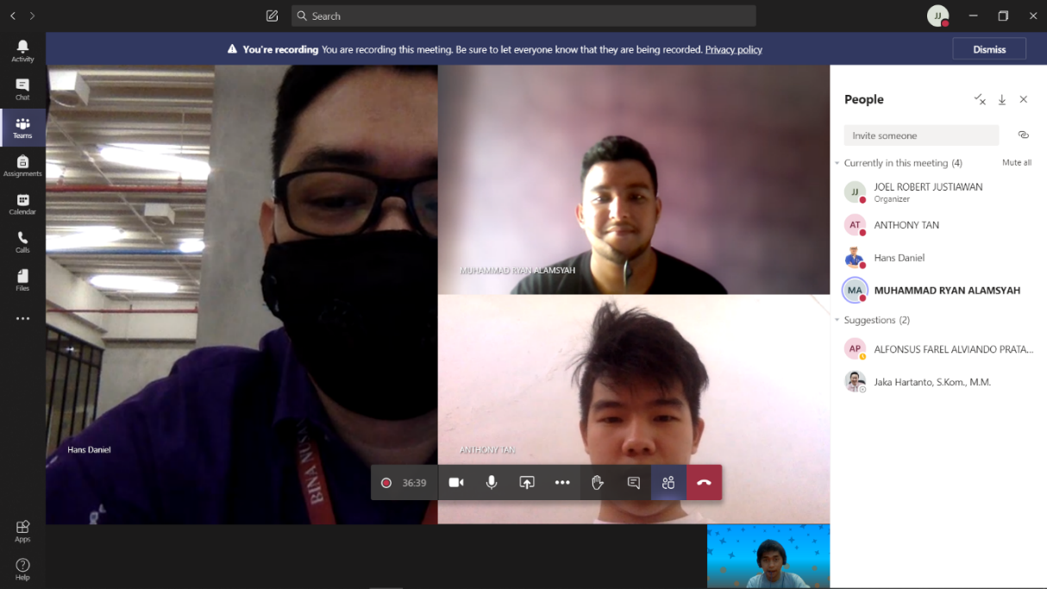

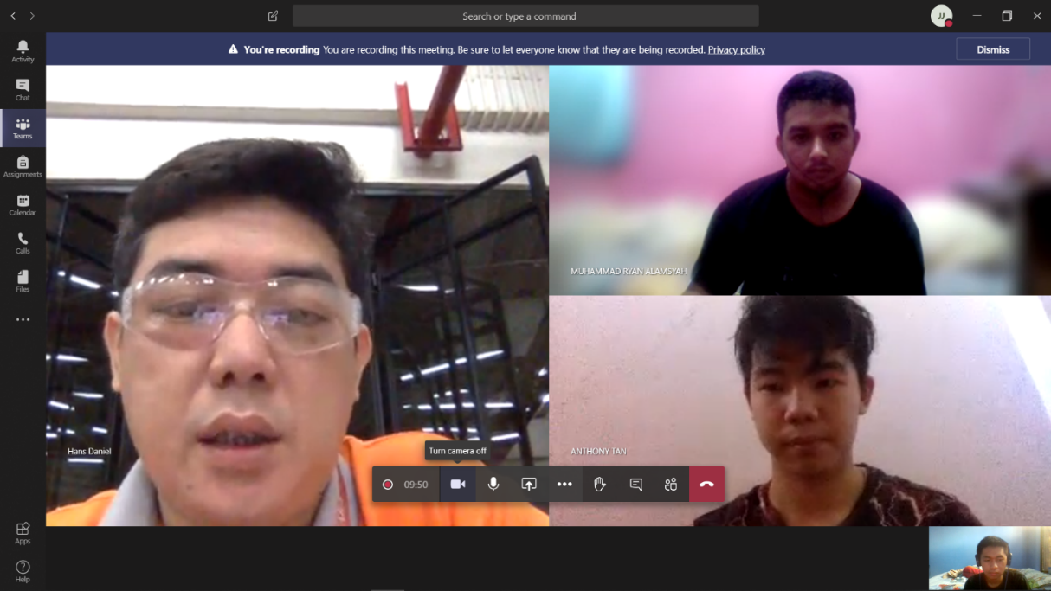

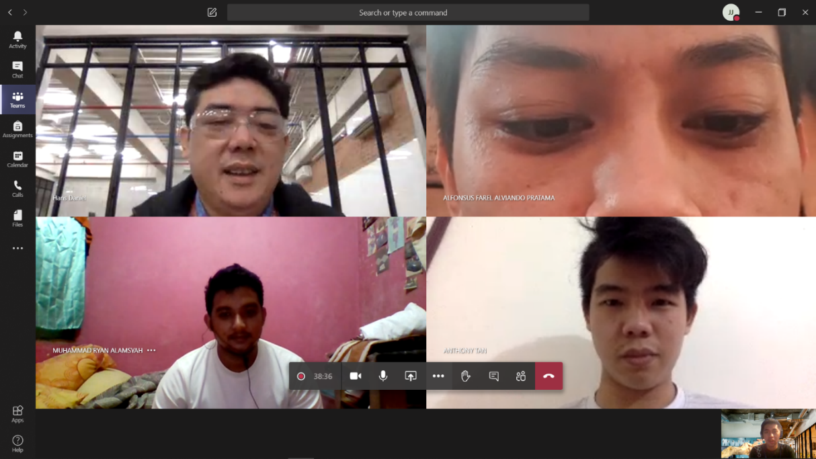

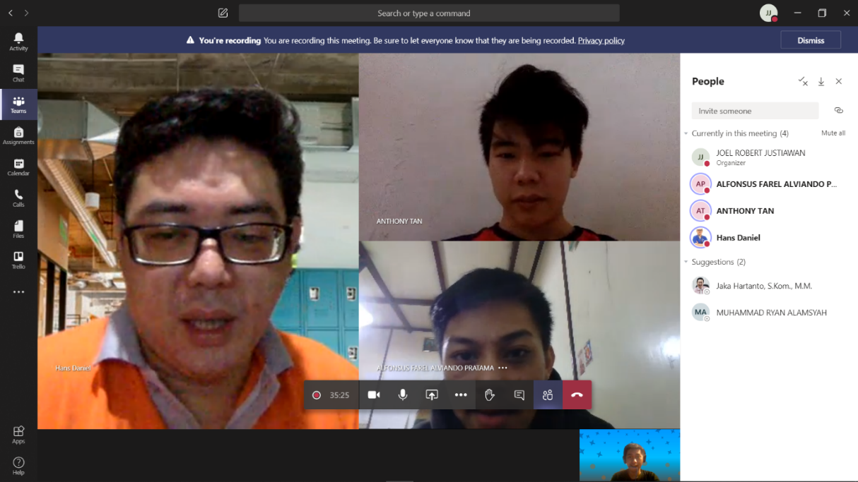

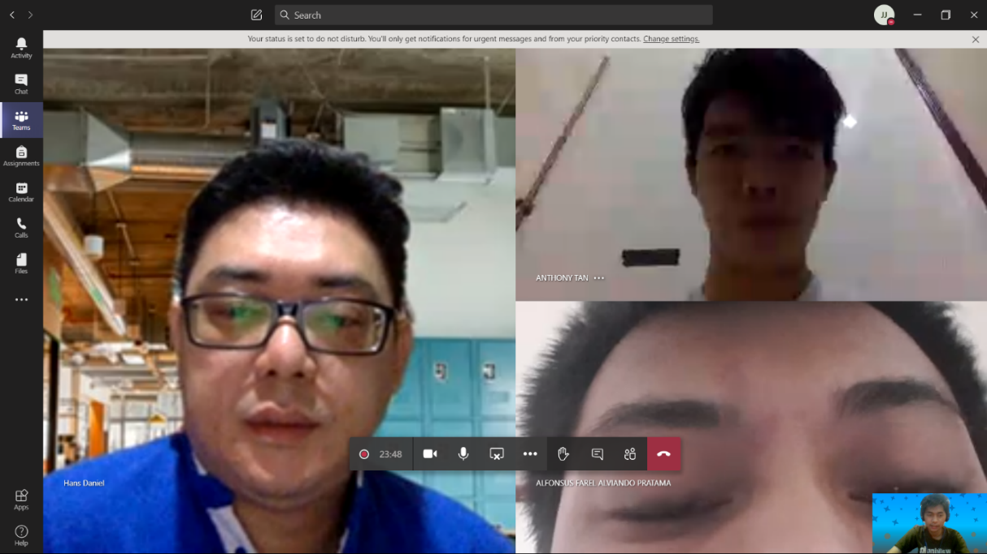

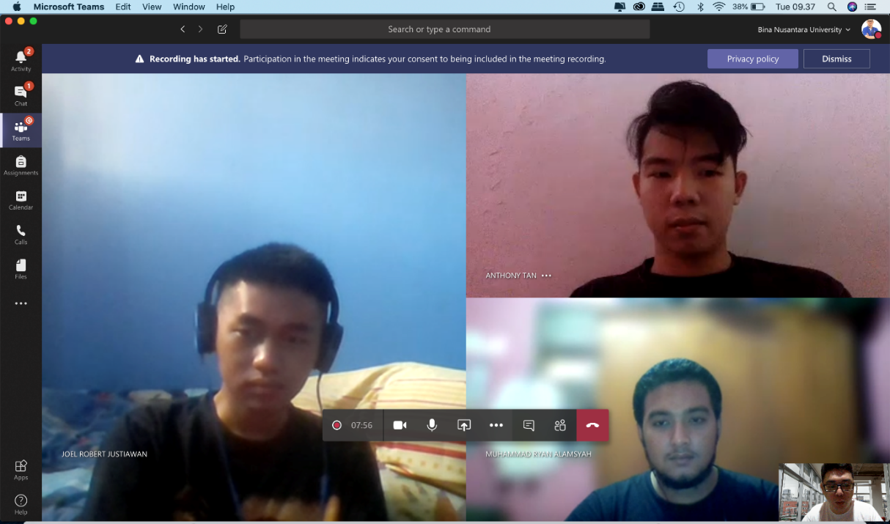

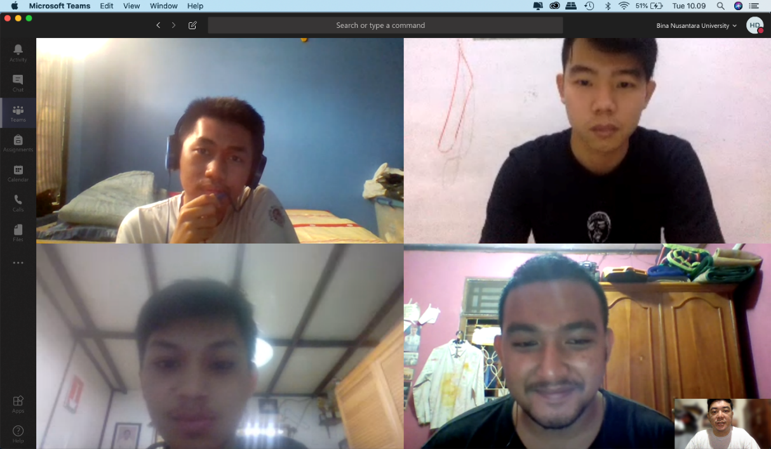

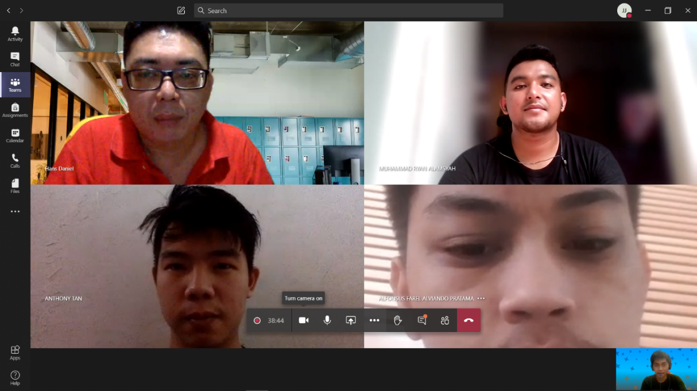

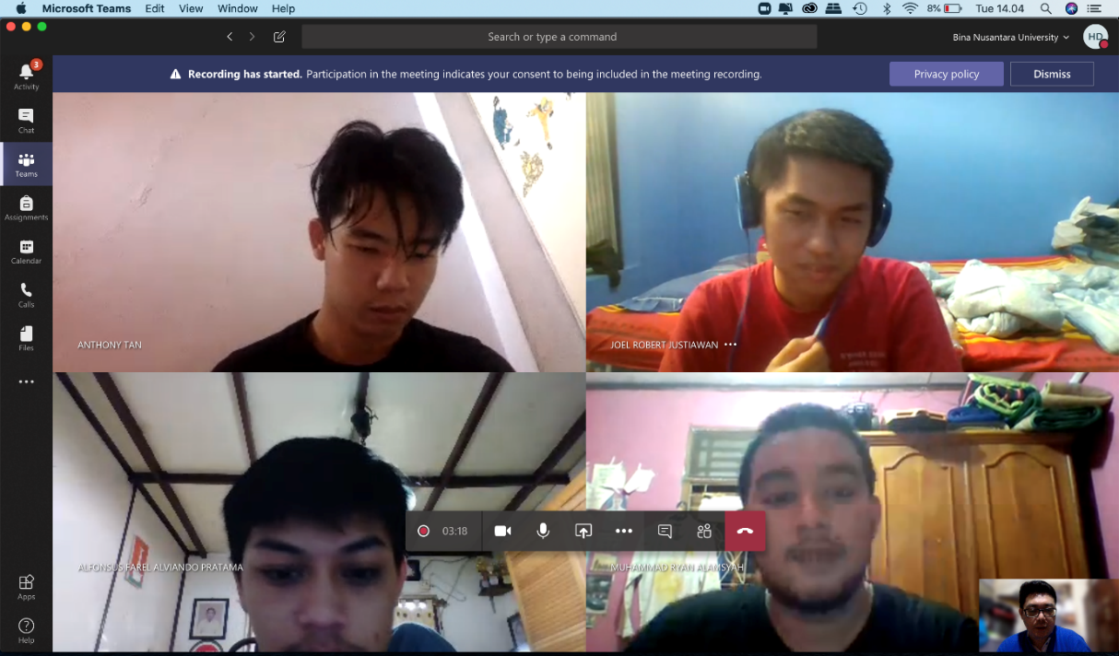

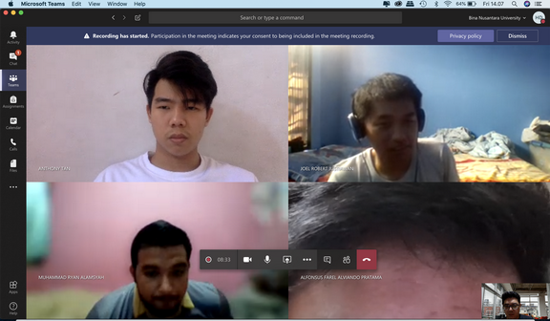

## Lampiran lain-lain

### Transkip Wawancara















### Hasil Survey Pitching Prototype



















Observasi





\















### Paper Infografis Form



### Logo

